**ОТЧЕТ ПО РЕЗУЛЬТАТАМ ПРОВЕДЕННОЙ НЕЗАВИСИМОЙ ОЦЕНКИ КАЧЕСТВА ОБРАЗОВАТЕЛЬНЫХ УСЛУГ, ПРЕДОСТАВЛЯЕМЫХ ДОШКОЛЬНЫМИ ОБРАЗОВАТЕЛЬНЫМИ ОРГАНИЗАЦИЯМИКУЙБЫШЕВСКОГО РАЙОНА РОСТОВСКОЙ ОБЛАСТИ**

Ростов-на-Дону2017

**СОДЕРЖАНИЕ**

ВВЕДЕНИЕ 3

1. Общая характеристика объектов независимой оценки качества образовательной деятельности 12

2. Показатели открытости и доступности информации о деятельности образовательных организаций 13

3. Показатели комфортности условий, в которых осуществляется образовательная деятельность 26

4. Описание выборки социологического опроса получателей образовательных услуг 36

5. Показатели доброжелательности, вежливости, профессиональной компетентности работников образовательных организаций 39

6. Показатели удовлетворенности качеством образовательной деятельности образовательных организаций 50

7. ЗАКЛЮЧЕНИЕ 69

ПРИЛОЖЕНИЯ 73

# ВВЕДЕНИЕ

**1) Цель и содержание НОКО**

Независимая оценка качества образования (далее – НОКО) – это оценочная процедура, которая направлена на получение сведений об образовательной деятельности организаций, о качестве подготовки обучающихся и реализации образовательных программ, предоставление участникам отношений в сфере образования соответствующей информации об уровне организации работы по реализации образовательных программ и улучшения информированности потребителей о качестве работы образовательной организации.

**2) Область применения**

Результаты НОКО могут быть востребованы различными группами пользователей для решения актуальных профессиональных и личных задач, в том числе:

а) Обучающимися и их родителями (законными представителями):

- в целях выбора места обучения для себя и / или своих детей;

- для выявления текущего уровня освоения образовательных программ и корректировки индивидуальных учебных планов;

- для оценки собственных возможностей продолжения образования по тем или иным образовательным программам;

б) Организациями, осуществляющими образовательную деятельность, в целях:

- оценки уровня подготовки обучающихся и факторов, на него влияющих;

- оценки соответствия реализуемой деятельности запросам и ожиданиям участников образовательного процесса и /или иных заинтересованных организаций;

- определения перечня мероприятий по улучшению результатов и качества предоставления образовательных услуг;

в) Заинтересованными организациями – для выработки совместных с образовательной организацией действий по корректировке образовательных программ, методов обучения и др.

г) Коллегиальными органами управления организациями, осуществляющими образовательную деятельность – в качестве механизма вовлечения родителей и представителей местного сообщества в реализацию задач ее развития и т.д.

д) Федеральными и региональными органами исполнительной власти – в целях принятия управленческих решений, в том числе при кадровых перестановках, разработке программ по развитию системы образования, проведении конкурсного отбора лучших образовательных организаций, при распределении грантов, и др.

**3) Нормативно-правовые и инструктивно-методические материалы для проведения НОКО**

3.1) Федеральный закон от 29.12.2012 № 273-ФЗ (ред. от 02.03.2016) «Об образовании в Российской Федерации» (статья 95 «Независимая оценка качества образования»).

3.2) Приказ Минобрнауки России от 05.12.2014 № 1547 «Об утверждении показателей, характеризующих общие критерии оценки качества образовательной деятельности организаций, осуществляющих образовательную деятельность».

3.3) Письмо Минобрнауки России от 03.04.2015 № АП-512/02 «О направлении Методических рекомендаций по НОКО» (вместе с «Методическими рекомендациями по проведению независимой оценки качества образовательной деятельности организаций, осуществляющих образовательную деятельность», утв. Минобрнауки России 01.04.2015).

3.4) Приказ Минфина России от 22 июля 2015 г. № 116н «О составе информации о результатах независимой оценки качества образовательной деятельности организаций, осуществляющих образовательную деятельность, оказания услуг организациями культуры, социального обслуживания, медицинскими организациями, размещаемой на официальном сайте для размещения информации о государственных и муниципальных учреждениях в информационно-телекоммуникационной сети «Интернет», и порядке ее размещения».

3.5) Приказ Рособрнадзора от 29.05.2014 № 785 (ред. от 02.02.2016) «Об утверждении требований к структуре официального сайта образовательной организации в информационно-телекоммуникационной сети «Интернет» и формату представления на нем информации».

3.6) Методические рекомендации по расчету показателей независимой оценки качества образовательной деятельности организаций, осуществляющих образовательную деятельность (письмо № 02-860 от 14.09.2016 «О направлении методических рекомендаций» департамента стратегии, анализа и прогноза Министерства образовании и науки Российской Федерации).

**4) Сроки проведения НОКО**

Независимая оценка проводилась в марте – апреле 2017 года.

**5) Информационная база НОКО**

В ходе проведения НОКО образовательных организаций используются:

а) Данные официальных сайтов образовательных организаций (ОО) через просмотр содержимого страниц web-ресурса с выявлением и фиксацией наличия соответствующей информации, актуальности ее содержания, удобства доступа к информации для посетителей официального сайта.

б) Данные, содержащиеся в форме федерального статистического наблюдения (ФСН) №85-К за деятельностью организации.[1]

в) Другая статистическая и отчетная информация о деятельности образовательных организаций.

г) Сведения, содержащиеся в отчетах о результатах самообследования (и /или публичных докладах) образовательных организаций.[2]

д) Данные социологического опроса получателей (потребителей) образовательных услуг.

**6) Критерии независимой оценки качества образовательной деятельности образовательных организаций**

В соответствии с приказом Министерства образования и науки Российской Федерации от 5 декабря 2014 года № 1547 «Об утверждении показателей, характеризующих общие критерии оценки качества образовательной деятельности организаций, осуществляющих образовательную деятельность» независимая оценка проводится по четырем основным критериям:

- открытость и доступность информации об образовательной организации;

- комфортность условий, в которых осуществляется образовательная деятельность;

- доброжелательность, вежливость и компетентность работников образовательной организации;

- удовлетворенность качеством образовательной деятельности образовательной организации.

**7) Методика проведения независимой оценки качества образовательной деятельности образовательных организаций**

В целях инструментального обеспечения реализации НОКО разработана Методика проведения независимой оценки качества образовательной деятельности (НОК ОД) организаций, осуществляющих образовательную деятельность.

Методика предполагает следующий порядок проведения НОК ОД ОО (рисунок 1, прим.: этапы II–VI могут реализовываться одновременно):

I. Описание объектов НОК ОД (общая характеристика объектов НОКО).

II. Ранжирование образовательных организаций по показателям, характеризующим открытость и доступность информации об организациях.

Ранжирование образовательных организаций проводится по показателям блока A (Приложение 1) – Открытость и доступность информации об организации.

Оценивание блока А осуществляется в форме мониторинга сайтов образовательных организаций по показателям, объединенным в 4 группы, характеризующим в совокупности наличие на официальном сайте образовательной организации информации, актуальность ее содержания, удобство доступа к информации для посетителя официального сайта.

Для мониторинга сайтов используется перечень сведений об образовательной организации, которые должны быть представлены на ее официальном сайте (Приложение 2). Балльная оценка выставляется по результатам мониторинга сайта образовательной организации по правилам, изложенным в Приложении 2.

При суммировании набранных баллов по показателям раздела «Открытость и доступность информации об организации» получается оценка значения интегрального фактора по блоку А. Максимально возможное значение интегрального фактора, которое образовательная организация может набрать по блоку А – 40 баллов.



Рисунок 1 – Порядок проведения независимой оценки качества образовательной деятельности ОО

III. Ранжирование образовательных организаций по показателям комфортности условий, в которых осуществляется образовательная деятельность.

Ранжирование образовательных организаций проводится по показателям блока B (Приложение 1) – Комфортность условий, в которых осуществляется образовательная деятельность.

Оценивание блока B проводится по показателям, объединенным в 7 групп, характеризующим в совокупности комфортность условий, в которых осуществляется образовательная деятельность.

Для выставления оценок по показателям (и расчета отдельных показателей) блока B используются:

а) Данные, содержащиеся в форме федерального статистического наблюдения № 85-Ко работе образовательной организации.

б) Другая статистическая и отчетная информация о деятельности образовательных организаций.

в) Сведения, содержащиеся в отчетах о результатах самообследования (и / или публичных докладах) образовательных организаций.

Полученные оценки (значения) показателей по блоку B далее переводятся в баллы по правилам, изложенным в Приложении 1.

При суммировании набранных баллов по показателям раздела «Комфортность условий, в которых осуществляется образовательная деятельность» получается оценка значения интегрального фактора по блоку B. Максимально возможное значение интегрального фактора, которое образовательная организация может набрать по блоку B – 70 баллов.

IV. Ранжирование образовательных организаций по показателям, касающимся доброжелательности, вежливости, компетентности работников.

Ранжирование образовательных организаций проводится по показателям блока C (Приложение 1) – Доброжелательность, вежливость, компетентность работников.

Оценивание блока C проводится по 2-м показателям, характеризующим доброжелательность, вежливость, компетентность работников образовательной деятельности.

Для расчета значений показателей блока C используются данные социологического опроса получателей (потребителей) образовательных услуг. Значения показателей по блоку C рассчитываются согласно подходу, изложенному в Приложении 1, и могут изменяться в пределах от 0 до 100%.

V. Ранжирование образовательных организаций по показателям, характеризующим удовлетворенность качеством образовательной деятельности организаций.

Ранжирование образовательных организаций проводится по показателям блока D (Приложение 1) – Удовлетворенность качеством предоставляемых образовательных услуг.

Оценивание блока D проводится по 3-м показателям, характеризующим удовлетворенность потребителей качеством предоставляемых образовательных услуг.

Для расчета значений показателей блока D используются данные социологического опроса получателей (потребителей) образовательных услуг. Значения показателей по блоку D рассчитываются согласно подходу, изложенному в Приложении 1, и могут изменяться в пределах от 0 до 100%.

Полученные оценки (значения) показателей по блокам C и D далее переводятся в баллы по формуле:

|  |  |
| --- | --- |
| $$\frac{Д_{_уд}}{100\%}×10,$$ | (1) |

где $Д_{_уд}$– доля удовлетворенных качеством образовательной деятельности по показателям блоков C и D, %.

Итоговое значение интегрального показателя качества образовательной деятельности для каждой образовательной организации рассчитывается как сумма значений частных показателей по блокам А, В, C, D, которое используется для ранжирования образовательных организаций и формулирования выводов.

Определение значений показателей по блокам C и D осуществляется в рамках проводимого социологического исследования.

**Цель социологического исследования –** выявить оценку родителями воспитанников качества образовательных услуг, предоставляемых дошкольными образовательными организациями Ростовской области.

**Метод опроса** – анкетирование по стандартизированному инструментарию.

Статистическая обработкаинформации в данном исследовании осуществляется с помощью программного пакета SPSS.

VI. Формирование итогового аналитического отчета.

Оператор проведения НОКО на основе полученных на этапах I–V выводов и результатов:

1) Анализирует и обобщает полученные в ходе НОК ОД данные.

2) Составляет итоговый аналитический отчет.

3) Результаты независимой оценки передаются на рассмотрение заказчика (-ов) исследования.

4) Результаты независимой оценки публикуются на сайте (-ах) образовательной (-ых) организации (-ий) – объекте (-ах) оценки и в обобщенном виде – на официальном сайте для размещения информации о государственных (муниципальных) организациях<http://bus.gov.ru>.

**1. Общая характеристика объектов независимой оценки качества образовательной деятельности**

Независимая оценка качества образовательной деятельности проведена в следующих образовательных организациях (таблица 1.1):

Таблица 1.1 – Дошкольные образовательные организацииКуйбышевского района Ростовской области, участвовавшие в независимой оценке качества образования

|  |  |  |  |
| --- | --- | --- | --- |
| **№ п/п** | **Наименование МБДОУ** | **Общее количество воспитанников** | **Краткоенаименование (для рисунков и таблиц)** |
| 1 | МБДОУ детский сад №1 «Колокольчик» | 103 | №1 «Колокольчик» |
| 2 | МБДОУ детский сад «Алёнушка» с. Куйбышево | 100 | «Алёнушка» с. Куйбышево |
| 3 | МБДОУ детский сад «Алёнушка» с. Новиковка | 13 | «Алёнушка» с. Новиковка |
| 4 | МБДОУ детский сад «Ручеек» | 38 | «Ручеек» |
| 5 | МБДОУ детский сад «Буратино» | 40 | «Буратино» |
| 6 | МБДОУ детский сад «Теремок» | 25 | «Теремок» |
| 7 | МБДОУ детский сад «Зернышко» | 18 | «Зернышко» |
|  | **Итого** | **337** |  |

Независимая оценка качества проведена в 7-мимуниципальных бюджетных дошкольных образовательных организациях (МБДОУ)Куйбышевского района Ростовской области.

**2. Показатели открытости и доступности информации о деятельности образовательных организаций**

Проведен мониторинг сайтов дошкольных образовательных организацийКуйбышевского района Ростовской области. Для проведения мониторинга использованы показатели, представленные в Приложении 2.

Следует учесть, что в ходе мониторинга сайтов учитывалась не только полнота представленной информации, но и ее актуальность. В частности, если, например, на сайте организации был представлен отчет о самообследовании за 2014-2015 учебный год, но не было отчета за 2015-2016 учебный год, то это трактовалось как отсутствие актуальной информации, и по данному показателю выставлялась оценка «0». Оценка «0» также могла быть выставлена, даже если актуальная информация есть, но ее невозможно найти, или она содержится как один из разделов какого-либо отчета и напрямую (в виде странице) на сайте не представлена или не находится через поиск.

Результаты мониторинга сайтов дошкольных образовательных организацийКуйбышевского района Ростовской областив проранжированном виде представлены в таблице 2.1.

В таблице 2.2 содержатся примечания по каждой образовательной организации, описывающие недостатки и дефициты их сайтов.

На рисунке 2.1 данные о дошкольных образовательных организацияхКуйбышевского района Ростовской области представлены в графической форме.

Таблица 2.1 – Ранжирование дошкольных образовательных организацийКуйбышевского района Ростовской области по показателям, характеризующим открытость и доступность информации, размещенной на сайте(по состоянию на март 2017 г.)

|  |  |  |  |  |  |  |
| --- | --- | --- | --- | --- | --- | --- |
| **№** | **МБДОУ** | **Максимум 10 баллов** | | | | **Всего, баллов** |
| **Полнота и актуаль­ность информа­ции об организа­ции** | **Наличие сведений о педагоги­ческих работни­ках организ­ации** | **Доступ­ность взаимодействия с получа­телями образова­тельных услуг** | **Доступ­ность сведений о ходе рассмо­трения обращений граждан** |
| 1 | №1 «Колокольчик» | 8,7 | 8,0 | 6,0 | 0,0 | **22,7** |
| 2 | «Ручеек» | 7,4 | 8,0 | 6,0 | 0,0 | **21,4** |
| 3 | «Буратино» | 4,7 | 10,0 | 6,0 | 0,0 | **20,7** |
| 4 | «Алёнушка» с. Новиковка | 6,6 | 8,0 | 6,0 | 0,0 | **20,6** |
| 5 | «Алёнушка» с. Куйбышево | 6,3 | 8,0 | 6,0 | 0,0 | **20,3** |
| 6 | «Теремок» | 4,7 | 2,0 | 6,0 | 0,0 | **12,7** |
| 7 | «Зернышко» | 2,6 | 2,0 | 6,0 | 0,0 | **10,6** |

Из диаграммы следует, что 5 МБДОУ (№1 «Колокольчик», «Ручеек», «Буратино», «Алёнушка» с. Новиковка, «Алёнушка» с. Куйбышево) показали удовлетворительные результаты (соответственно 22,7; 21,4; 20,7; 20,6; 20,3 баллов из 40 возможных).

2МБДОУ («Теремок», «Зернышко») показали неудовлетворительные результаты (соответственно 12,7; 10,6 баллов из 40 возможных).

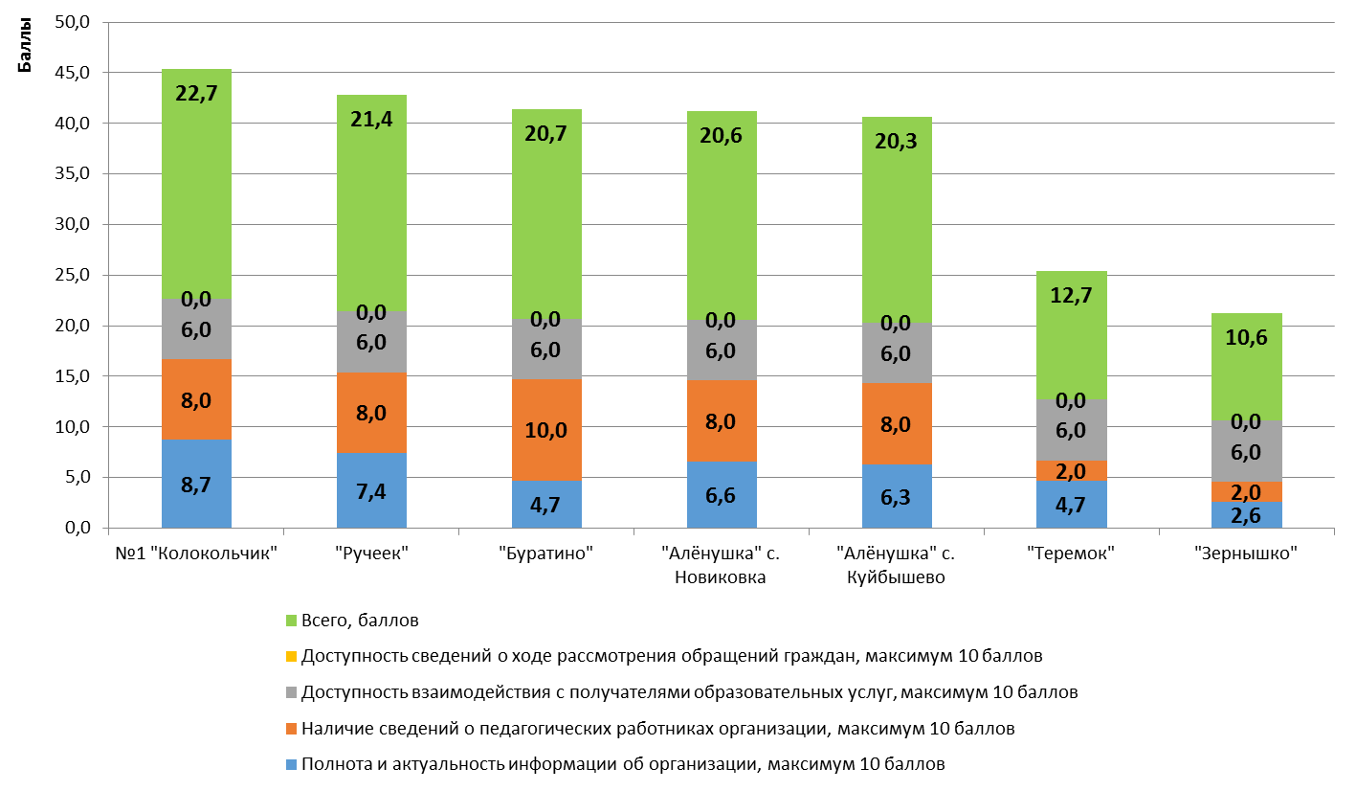

Рисунок 2.1 – Ранжирование дошкольных образовательных организацийКуйбышевского района Ростовской области по показателям, характеризующим открытость и доступность информации, размещенной на сайте  
(по состоянию на март 2017 г.)

Таблица 2.2 – Дефициты сайтов дошкольных образовательных организацийКуйбышевского района Ростовской области по показателям, характеризующим открытость и доступность информации  
(по состоянию на март 2017 г.)

| **№** | **МБДОУ** | **Дефициты** |
| --- | --- | --- |
| 1 | №1 «Колокольчик» | 1) Отсутствие на сайте режима (графика) работы организации.  2) Лицензия на осуществление образовательной деятельности представлена в нечитаемом виде.  3) Ссылка на свидетельство о государственной аккредитации не работает.  4) Отсутствие плана финансово-хозяйственной деятельности образовательной организации на 2017 год.  5) Отсутствие (или неактуальная) информации о численности обучающихся по реализуемым образовательным программам (за счет разных источников финансирования).  6) Отсутствие информации о наименовании направления подготовки и (или) специальности (по диплому) для педагогических работников (сведения об образовании).  7) Отсутствие информации о повышении квалификации и (или) профессиональной переподготовке педагогических работников.  8) Отсутствие возможности внесения предложений (электронный сервис для on-line взаимодействия с руководителями и педагогическими работниками образовательной организации, электронная приемная, блог).  9) Отсутствие сведений о ходе рассмотрения обращений потребителей образовательных услуг. |
| 2 | «Ручеек» | 1) Отсутствие версии сайта для слабовидящих.  2) Возможно частично дублируется содержание разделов«Основные сведения» и «Информация о МБДОУ».  3) Ошибка в меню –«Структура и органу управления ОУ».  4) Отсутствие на сайте режима (графика) работы организации.  5) Отсутствие информации о структурных подразделениях (и / или органах управления) (о структуре управления организацией).  6) Отсутствие (или неактуальный) отчета о результатах самообследования (публичного доклада).  7) Отсутствие информации о нормативных сроках обучения.  8) Отсутствие актуальной версии учебного плана.  9) Отсутствие актуальной версии календарного учебного графика.  10) Ссылка на федеральный государственный образовательный стандарт не работает.  11) Отсутствие плана финансово-хозяйственной деятельности образовательной организации на 2017 год.  12) Ссылки на документы в разделе «Платные услуги» не работают.  13) Отсутствие информации о наименовании направления подготовки и (или) специальности (по диплому) для педагогических работников (сведения об образовании).  14) Отсутствие информации о повышении квалификации и (или) профессиональной переподготовке педагогических работников.  15) Отсутствие возможности внесения предложений (электронный сервис для on-line взаимодействия с руководителями и педагогическими работниками образовательной организации, электронная приемная, блог).  16) Отсутствие сведений о ходе рассмотрения обращений потребителей образовательных услуг. |
| 3 | «Буратино» | 1) Отсутствие информации о структурных подразделениях (и / или органах управления) (о структуре управления организацией).  2) Отсутствие (или неактуальный) отчета о результатах самообследования (публичного доклада).  3) Отсутствие раздела (подраздела) «Предписания органов, осуществляющих государственный контроль (надзор) в сфере образования, отчеты об исполнении таких предписаний».  4) Отсутствие информации о реализуемых уровнях образования, формах обучения и нормативных сроках обучения.  5) Отсутствие актуальной версии учебного плана.  6) Отсутствие актуальной версии календарного учебного графика.  7) Отсутствие (или недостаточно) информации о методических и иных документах, разработанных образовательной организацией для обеспечения образовательного процесса.  8) Отсутствие плана финансово-хозяйственной деятельности образовательной организации на 2017 год.  9) Отсутствие информации об объеме образовательной деятельности, финансовое обеспечение которой осуществляется за счет разных источников финансирования (муниципальное задание на 2017 год).  10) Отсутствие (или неактуальная) информации о численности обучающихся по реализуемым образовательным программам (за счет разных источников финансирования).  11) Отсутствие сведений о материально-техническом оснащении организации (Приложение 2, пп. 31-37).  12) Отсутствие (или недостаточно) актуальной информации о количестве вакантных мест для приема (перевода) по каждой образовательной программе, профессии, специальности, направлению подготовки (за счет разных источников финансирования).  13) Возможно ошибка в адресе электронной почты организации ([mbdou.duratino@yandex.ru](mailto:mbdou.duratino@yandex.ru)).  14) Отсутствие возможности внесения предложений (электронный сервис для on-line взаимодействия с руководителями и педагогическими работниками образовательной организации, электронная приемная, блог).  15) Отсутствие сведений о ходе рассмотрения обращений потребителей образовательных услуг. |
| 4 | «Алёнушка» с. Новиковка | 1) Отсутствие (или неактуальный) отчета о результатах самообследования (публичного доклада).  2) Отсутствие раздела (подраздела) «Предписания органов, осуществляющих государственный контроль (надзор) в сфере образования, отчеты об исполнении таких предписаний».  3) Отсутствие информации о реализуемых уровнях образования, формах обучения и нормативных сроках обучения.  4) Отсутствие актуальной версии учебного плана.  5) Отсутствие актуальной версии календарного учебного графика.  6) Отсутствие плана финансово-хозяйственной деятельности образовательной организации на 2017 год.  7) Отсутствие информации об объеме образовательной деятельности, финансовое обеспечение которой осуществляется за счет разных источников финансирования (муниципальное задание на 2017 год).  8) Отсутствие (или неактуальная) информации о численности обучающихся по реализуемым образовательным программам (за счет разных источников финансирования).  9) Отсутствие информации о доступ к информационным системам и информационно-телекоммуникационным сетям.  10) Отсутствие информации об электронных образовательных ресурсах, к которым обеспечивается доступ обучающихся.  11) Отсутствие (или недостаточно) актуальной информации о количестве вакантных мест для приема (перевода) по каждой образовательной программе, профессии, специальности, направлению подготовки (за счет разных источников финансирования). Следует обратить внимание, что данный раздел предназначен в первую очередь для размещения информации о вакантных местах для воспитанников образовательной организации.  12) Отсутствие информации о наименовании направления подготовки и (или) специальности (по диплому) для педагогических работников (сведения об образовании).  13) Отсутствие информации оквалификации (категории), ученом звании и степени (при наличии) педагогических работников организации.  14) Отсутствие возможности внесения предложений (электронный сервис для on-line взаимодействия с руководителями и педагогическими работниками образовательной организации, электронная приемная, блог).  15) Отсутствие сведений о ходе рассмотрения обращений потребителей образовательных услуг. |
| 5 | «Алёнушка» с. Куйбышево | 1) Отсутствие специального раздела «Сведения об образовательной организации», в котором информация представлена в виде набора страниц и (или) иерархического списка и (или) ссылок на другие разделы сайта.  2) Неудачная структура сайта.  3) Лицензия на осуществление образовательной деятельности представлена в нечитаемом виде.  4) Свидетельство о государственной аккредитации представлено в нечитаемом виде.  5) Отсутствует раздел «Образование».  6) Отсутствие информации о реализуемых уровнях образования, формах обучения и нормативных сроках обучения.  7) Отсутствие описания образовательной программы с приложением ее копии.  8) Отсутствие актуальной версии учебного плана.  9) Отсутствие сведений об аннотациях к рабочим программам дисциплин (по каждой дисциплине в составе образовательной программы) с приложением их копий.  10) Отсутствие федеральных государственных образовательных стандартов (с приложением их копий или ссылок на них).  11) Отсутствие (или неактуальная) информации о численности обучающихся по реализуемым образовательным программам (за счет разных источников финансирования).  12) Отсутствие информации о доступ к информационным системам и информационно-телекоммуникационным сетям.  13) Отсутствие (или недостаточно) актуальной информации о количестве вакантных мест для приема (перевода) по каждой образовательной программе, профессии, специальности, направлению подготовки (за счет разных источников финансирования).  14) Отсутствие информации о наименовании направления подготовки и (или) специальности (по диплому) для педагогических работников (сведения об образовании).  15) Отсутствие информации о повышении квалификации и (или) профессиональной переподготовке педагогических работников.  16) Отсутствие возможности внесения предложений (электронный сервис для on-line взаимодействия с руководителями и педагогическими работниками образовательной организации, электронная приемная, блог).  17) Отсутствие сведений о ходе рассмотрения обращений потребителей образовательных услуг. |
| 6 | «Теремок» | 1) Отсутствие специального раздела «Сведения об образовательной организации», в котором информация представлена в виде набора страниц и (или) иерархического списка и (или) ссылок на другие разделы сайта.  2) Отсутствие информации о структурных подразделениях (и / или органах управления) (о структуре управления организацией).  3) Лицензия на осуществление образовательной деятельности представлена в нечитаемом виде.  4) Свидетельство о государственной аккредитации представлено в нечитаемом виде.  5) Отсутствие (или неактуальные версии) локальных нормативных актов.  6) Отсутствие информации о реализуемых уровнях образования, формах обучения и нормативных сроках обучения.  7) Отсутствие описания образовательной программы с приложением ее копии.  8) Отсутствие информации о реализуемых образовательных программах с указанием учебных предметов, курсов, дисциплин (модулей), практики, предусмотренных соответствующей образовательной программой.  9) Отсутствие актуальной версии учебного плана.  10) Отсутствие сведений об аннотациях к рабочим программам дисциплин (по каждой дисциплине в составе образовательной программы) с приложением их копий.  11) Отсутствие актуальной версии календарного учебного графика.  12) Отсутствие (или недостаточно) информации о методических и иных документах, разработанных образовательной организацией для обеспечения образовательного процесса.  13) Отсутствие федеральных государственных образовательных стандартов (с приложением их копий или ссылок на них).  14) Отсутствие информации об объеме образовательной деятельности, финансовое обеспечение которой осуществляется за счет разных источников финансирования (муниципальное задание на 2017 год).  15) Отсутствие (или неактуальная) информации о численности обучающихся по реализуемым образовательным программам (за счет разных источников финансирования).  16) Недостаточно сведений о материально-техническом оснащении организации (Приложение 2, пп. 31-37).  17) Отсутствие (или недостаточно) актуальной информации о количестве вакантных мест для приема (перевода) по каждой образовательной программе, профессии, специальности, направлению подготовки (за счет разных источников финансирования).  18) Информация о педагогических работниках устарела (представлена по состоянию на 01.09.2013) и нуждается в обновлении.  19) Отсутствие возможности внесения предложений (электронный сервис для on-line взаимодействия с руководителями и педагогическими работниками образовательной организации, электронная приемная, блог).  20) Отсутствие сведений о ходе рассмотрения обращений потребителей образовательных услуг. |
| 7 | «Зернышко» | 1) Отсутствует информация о дате создания организации.  2) Отсутствие на сайте режима (графика) работы организации.  3) Отсутствие информации о структурных подразделениях (и / или органах управления) (о структуре управления организацией).  4) Нет сведений о наличии положений о структурных подразделениях (об органах управления) с приложением копий указанных положений.  5) Отсутствие на сайте копии свидетельства о государственной аккредитации (с приложениями).  6) Отсутствие (или неактуальный) отчета о результатах самообследования (публичного доклада).  7) Отсутствие раздела (подраздела) «Предписания органов, осуществляющих государственный контроль (надзор) в сфере образования, отчеты об исполнении таких предписаний».  8) Отсутствие раздела «Образование» и всей сопутствующей информации (Приложение 2, пп. 17-26).  9) Отсутствие плана финансово-хозяйственной деятельности образовательной организации на 2017 год.  10) Отсутствие (или неактуальная) информации о численности обучающихся по реализуемым образовательным программам (за счет разных источников финансирования).  11) Отсутствие информация о порядке оказания платных образовательных услуг.  12) Отсутствие раздела «Материально-техническое обеспечение и оснащенность образовательного процесса» и всей сопутствующей информации» (Приложение 2, пп. 31-37).  13) Отсутствие информации о количестве вакантных мест для приема (перевода) по каждой образовательной программе, профессии, специальности, направлению подготовки (за счет разных источников финансирования).  14) На главной странице сайте в специально разработанной для этого форме не представлены сведения о руководителе организации.  15) Отсутствие раздела «Руководство. Педагогический (научно-педагогический) состав» (Приложение 2, пп. 39, 41-48).  16) Отсутствие возможности внесения предложений (электронный сервис для on-line взаимодействия с руководителями и педагогическими работниками образовательной организации, электронная приемная, блог).  17) Отсутствие сведений о ходе рассмотрения обращений потребителей образовательных услуг. |

Сформулируем наиболее общие выводы по данному разделу применительно к дошкольным образовательным организациямКуйбышевского района Ростовской области:

1) Большинство сайтов МБДОУ имеет специальный раздел «Сведения об образовательной организации», в котором размещена необходимая информация. Вместе с тем, для отдельных сайтов характерны следующие недостатки:

а) отсутствие специального раздела – «Сведения об образовательной организации»;

б) отсутствие необходимых разделов и подразделов (например, «Предписания органов, осуществляющих государственный контроль…», «Образование»,«Материально-техническое обеспечение и оснащенность образовательного процесса», «Руководство. Педагогический (научно-педагогический) состав»);

в) неудачная структура сайта и нелогичное расположение документов по разделам сайта, затрудняющее их нахождение;

г) отсутствие версии сайта для слабовидящих;

д) нерегулярное обновление информации на сайте.

2) На наш взгляд, необходимо поддерживать структуру специального раздела в максимально возможном соответствии с Приказом Рособрнадзора от 29.05.2014 № 785 «Об утверждении требований к структуре официального сайта образовательной организации в информационно-телекоммуникационной сети «Интернет» и формату представления на нем информации».

3) На отдельных сайтах МБДОУ в той или иной степени не в полном объеме представлены сведения об организации:

а) Отсутствуют план финансово-хозяйственной деятельности и муниципальное задание образовательной организации на плановый период.

б) На сайтах некоторых МБДОУ не описана (или плохо описана) структура органов управления (структурные подразделения). Иногда вместо этого на сайтах указывают ведомственную подчиненность отделу образования района или др. По нашему мнению, речь идет именно о структуре органов управления самой образовательной организации. Нужно описать состав органов управления МБДОУ (здесь типичными примерами являются: общее собрание работников, педагогический совет, совет организации или др.), например, в виде организационной диаграммы или в текстовом виде. При наличии подразделений (органов управления) нужно представить на сайте соответствующие положения о подразделении.

в) На сайте не представлены (или представлены в нечитаемом виде) копия свидетельства о государственной аккредитации (с приложениями), копия лицензии на осуществление образовательной деятельности (с приложениями) образовательной организации.

г) Не представлен актуальный (за истекший отчетный период) отчет о результатах самообследования (и / или публичный доклад).

д) Не указывается режим (график) работы ОО (вместо него иногда указывают график работы руководителя (заместителя руководителя).

е) Отсутствуют сведения о дате создания организации.

ж) В недостаточном объеме представлены локальные нормативные акты, предусмотренные частью 2 статьи 30 Федерального закона «Об образовании в Российской Федерации», правила внутреннего распорядка обучающихся, правила внутреннего трудового распорядка и коллективный договор.

4) На сайтах МБДОУ при заполнении раздела «Образование» наиболее часто встречаются следующие виды дефицитов:

а) Не указаны реализуемые уровни образования, формы обучения, нормативные сроки обучения.

б) Отсутствует учебный план и календарный учебный графикна плановый период.

в) Копия федерального государственного образовательного стандарта (или рабочая прямая ссылка на него) не представлена на сайте.

г) Отсутствуют или представлены в единичных случаях методические и иные документы, разработанные образовательной организацией для обеспечения образовательного процесса.

д) Отсутствие описания образовательной программы, не приложена ее копия.

е) Аннотации к рабочим программам дисциплин (по каждой дисциплине в составе образовательной программы) или сами рабочие программы дисциплин отсутствуют или представлены на сайте выборочно.

5) На сайтах МБДОУ при заполнении разделов с информацией обучащихся (воспитанниках) наиболее часто встречаются следующие виды дефицитов:

а) отсутствие актуальных сведений о численности воспитанников по реализуемым образовательным программам за счет разных источников финансирования;

б) отсутствие актуальных сведений о количестве вакантных мест для приема (перевода) (прим. – на наш взгляд, данная информация должна сопровождаться датой публикации и регулярно обновляться);

в) отсутствие информации о порядке оказания платных образовательных услуг (прим. – если такие услуги не оказываются, надо это указать в соответствующем разделе / подразделе).

6) На сайтах МБДОУ при заполнении разделов с информацией о руководстве и педагогических работниках организации наиболее часто встречаются следующие виды дефицитов:отсутствие данных об образовании (в том числе, специальность или направление подготовки), о повышении квалификации, о квалификации (категории), отсутствие перечня педагогического состава организации (в том числе,сведений о ФИО, должности, контактных данных (телефон, e-mail)), отсутствиесведений о стаже (общем ипедагогическом) (Приложение 2, пп. 39-48).

7) Желательно размещать на сайте более подробное описание материально-технического обеспечения организации, ориентированное, в первую очередь, на потребителей образовательных услуг (Приложение 2, пп. 31-37).

8) Ответственные специалисты образовательных организаций могут использовать для самопроверки наполненности сайта актуальной информацией Приложение 2 данного отчета или требования, изложенные в Приказе Рособрнадзора от 29.05.2014 № 785 и в Постановлении Правительства РФ от 10.07.2013 № 582 (ред. от 20.10.2015) «Об утверждении Правил размещения на официальном сайте образовательной организации в информационно-телекоммуникационной сети «Интернет» и обновления информации об образовательной организации».

9) На всех сайтах МБДОУотсутствуетэлектронный сервис (электронная приемная) для on-line взаимодействия с руководителями и педагогическими работниками образовательной организации, с помощью которогоможно вносить предложения (взаимодействовать с руководителями и педагогическими работниками образовательной организации – Приложение 2, п. 52). У всех проанализированных МБДОУна сайтах имеется специальная форма обратной связи, которая по функциям соответствует обычной электронной почте. Посылаемые сообщения, как правило, на сайте организации не публикуются.

10) В целом и, в частности как следствие п. 9 – на сайтах всех анализируемых дошкольных образовательных организацийнет сведений о ходе рассмотрения обращений граждан, поступивших в организацию от получателей образовательных услуг (Приложение 2, пп. 53-56).

**3. Показатели комфортности условий, в которых осуществляется образовательная деятельность**

Проведено ранжирование дошкольных образовательных организацийКуйбышевского района Ростовской области по показателям комфортности условий, в которых осуществляется образовательная деятельность. Для проведения ранжирования использованы показатели, представленные в Приложении 1 (блок «B»).

Следует учесть, что ранжирование дошкольных образовательных организацийКуйбышевского района Ростовской области по показателям комфортности условий основывалось на данных, содержавшихся в формах федерального статистического наблюдения№ 85-К[3], в отчетах о результатах самообследования (публичных докладах) МБДОУ[4] и информации с официальных сайтов образовательных организаций. При отсутствии данных по тому или иному показателю выставлялось 0 баллов.

Результаты ранжирования дошкольных образовательных организацийКуйбышевского района Ростовской области по показателям комфортности условий представлены в таблице 3.1.

На рисунке 3.1 данные о ранжировании дошкольных образовательных организацийКуйбышевского района Ростовской области представлены в графической форме.

Таблица 3.1 – Ранжирование дошкольных образовательных организацийКуйбышевского района Ростовской области по показателям, характеризующие общий критерий оценки качества образовательной деятельности организаций, касающийся комфортности условий, в которых осуществляется образовательная деятельность

| **№** | **МБДОУ** | **Максимум 10 баллов** | | | | | | | **Всего, баллов** |
| --- | --- | --- | --- | --- | --- | --- | --- | --- | --- |
| **Материаль­но-техническое и информа­ционное обеспечение организа­ции** | **Наличие необходимых условий для охраны и укрепления здоровья, организации питания обучающихся** | **Условия для индиви­дуальной работы с обучаю­щимися** | **Наличие допол­нительных образова­тельных программ** | **Наличие возможности развития творческих способностей и интересов обучаю­щихся** | **Наличие возможности оказания психолого-педагогической, медицинской и социальной помощи обучающимся** | **Наличие условий организации обучения и воспитания обучающихся с ограниченными возможностями здоровья (ОВЗ) и инвалидов** |
| 1 | №1 «Коло­кольчик» | 8 | 10 | 10 | 6 | 10 | 4 | 0 | **48** |
| 2 | «Алёнушка» с. Куйбышево | 10 | 8 | 10 | 6 | 10 | 4 | 0 | **48** |
| 3 | «Теремок» | 10 | 7 | 8 | 2 | 10 | 2 | 0 | **39** |
| 4 | «Буратино» | 10 | 7 | 2 | 0 | 0 | 0 | 0 | **19** |
| 5 | «Ручеек» | 8 | 6 | 4 | 0 | 0 | 0 | 0 | **18** |
| 6 | «Алёнушка» с. Новиковка | 10 | 5 | 0 | 0 | 0 | 0 | 0 | **15** |
| 7 | «Зернышко» | 10 | 2 | 2 | 0 | 0 | 0 | 0 | **14** |

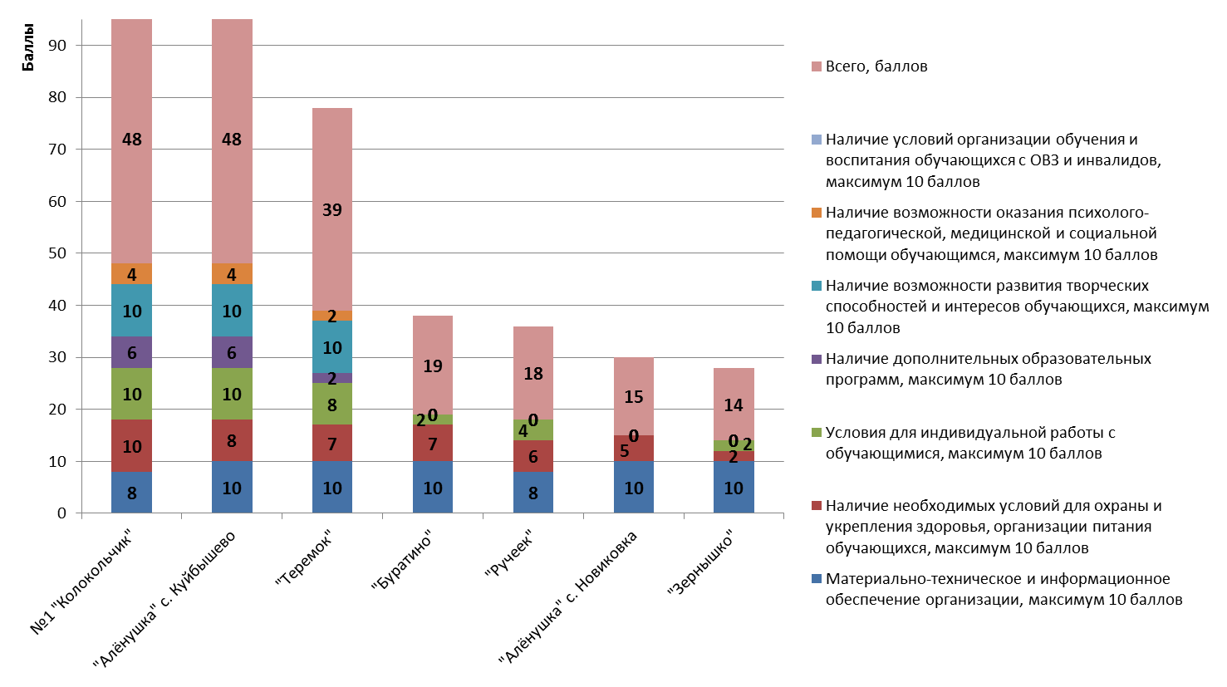

Рисунок 3.1 – Ранжирование дошкольных образовательных организацийКуйбышевского района Ростовской области по показателям, характеризующие общий критерий оценки качества образовательной деятельности организаций, касающийся комфортности условий, в которых осуществляется образовательная деятельность

Из рисунка 3.1 следует, что триМБДОУ(№1 «Колокольчик», «Алёнушка» с. Куйбышево, «Теремок») показали хорошие результаты (соответственно 48, 48 и 39 баллов из 70 возможных).

ЧетыреМБДОУ («Буратино», «Ручеек», «Алёнушка» с. Новиковка, «Зернышко») показали неудовлетворительные результаты (соответственно 19, 18, 15, 14баллов из 70 возможных).

В таблице 3.2 содержатся примечания по каждомудошкольному ООКуйбышевского района Ростовской области, описывающие недостатки и / или дефициты в комфортности условий образовательной деятельности.

Таблица 3.2 – Дефициты дошкольных образовательных организацийКуйбышевского района Ростовской области по показателям комфортности условий образовательной деятельности

| **№** | **МБДОУ** | **Дефициты** |
| --- | --- | --- |
| 1 | №1 «Колокольчик» | 1) Здание (-я) организации находится (-ятся) в аварийном состоянии или требует (-ют) капитального ремонта.  2) Отсутствие сведений о том, что в организации с воспитанниками проводятся занятия по иностранному языку.  3) В штате организации нет учителя-дефектолога (-ов).  4) В штате организации нет социального педагога (-ов).  5) В штате организации нет медицинских работников.  6) Отсутствие сведений о наличии условий организации обучения и воспитания обучающихся с ограниченными возможностями здоровья и инвалидов. |
| 2 | «Алёнушка» с. Куйбышево | 1) В штате организации нет инструктора по физической культуре.  2) Отсутствие сведений о том, что в организации с воспитанниками проводятся занятия по иностранному языку.  3) В штате организации нет учителя-дефектолога (-ов).  4) В штате организации нет социального педагога (-ов).  5) В штате организации нет медицинских работников.  6) Отсутствие сведений о наличии условий организации обучения и воспитания обучающихся с ограниченными возможностями здоровья и инвалидов. |
| 3 | «Теремок» | 1) В штате организации нет инструктора по физической культуре.  2) В штате организации нет педагога (-ов) дополнительного образования и / или музыкального руководителя.  3) Отсутствие сведений о том, что в организации с воспитанниками проводятся занятия по иностранному языку.  4) Отсутствие сведений о том, что в организации функционируют кружки и секции различной направленности.  5) В штате организации нет учителя-дефектолога (-ов).  6) В штате организации нет педагога-психолога (-ов).  7) В штате организации нет социального педагога (-ов).  8) В штате организации нет медицинских работников.  9) Отсутствие сведений о наличии условий организации обучения и воспитания обучающихся с ограниченными возможностями здоровья и инвалидов. |
| 4 | «Буратино» | 1) В штате организации нет инструктора по физической культуре.  2) В штате организации нет педагога (-ов) дополнительного образования и / или музыкального руководителя.  3) Отсутствие сведений о том, что в организации проводятся групповые и индивидуальные коррекционно-развивающие занятия с воспитанниками.  4) Отсутствие сведений о том, что в организации есть воспитанники, получающие дополнительные образовательные услуги по следующим видам – логопед, дефектолог, психолог (в том числе платные).  5) Отсутствие сведений о том, что в организации с воспитанниками проводятся музыкально-ритмические занятия.  6) Отсутствие сведений о том, что в организации с воспитанниками проводятся занятия по иностранному языку.  7) Отсутствие сведений о том, что в организации функционируют кружки и секции различной направленности.  8) Отсутствие сведений о том, воспитанники МБДОУ приняли участие в конкурсах, выставках, смотрах, физкультурных, спортивных и других массовых мероприятиях (в том числе, с родителями).  9) Отсутствие сведений о том, воспитанники МБДОУ стали призерами (отмечены наградами, грамотами) конкурсов, выставок, смотров, физкультурных, спортивных и других массовых мероприятий (в том числе, с родителями).  10) В штате организации нет учителя-логопеда (-ов).  11) В штате организации нет учителя-дефектолога (-ов).  12) В штате организации нет педагога-психолога (-ов).  13) В штате организации нет социального педагога (-ов).  14) В штате организации нет медицинских работников.  15) Отсутствие сведений о наличии условий организации обучения и воспитания обучающихся с ограниченными возможностями здоровья и инвалидов. |
| 5 | «Ручеек» | 1) Здание (-я) организации находится (-ятся) в аварийном состоянии или требует (-ют) капитального ремонта.  2) Отсутствие сведений о наличии в организации помещений медицинского назначения.  3) В штате организации нет инструктора по физической культуре.  4) Отсутствие сведений о том, что в организации проводятся групповые и индивидуальные коррекционно-развивающие занятия с воспитанниками.  5) Отсутствие сведений о том, что в организации есть воспитанники, получающие дополнительные образовательные услуги по следующим видам – логопед, дефектолог, психолог (в том числе платные).  6) Отсутствие сведений о том, что в организации с воспитанниками проводятся музыкально-ритмические занятия.  7) Отсутствие сведений о том, что в организации с воспитанниками проводятся занятия по иностранному языку.  8) Отсутствие сведений о том, что в организации функционируют кружки и секции различной направленности.  9) Отсутствие сведений о том, воспитанники МБДОУ приняли участие в конкурсах, выставках, смотрах, физкультурных, спортивных и других массовых мероприятиях (в том числе, с родителями).  10) Отсутствие сведений о том, воспитанники МБДОУ стали призерами (отмечены наградами, грамотами) конкурсов, выставок, смотров, физкультурных, спортивных и других массовых мероприятий (в том числе, с родителями).  11) В штате организации нет учителя-логопеда (-ов).  12) В штате организации нет учителя-дефектолога (-ов).  13) В штате организации нет педагога-психолога (-ов).  14) В штате организации нет социального педагога (-ов).  15) В штате организации нет медицинских работников.  16) Отсутствие сведений о наличии условий организации обучения и воспитания обучающихся с ограниченными возможностями здоровья и инвалидов. |
| 6 | «Алёнушка» с. Новиковка | 1) Отсутствие сведений о наличии в организации помещений медицинского назначения.  2) В штате организации нет инструктора по физической культуре.  3) В организации нет музыкального зала.  4) В штате организации нет педагога (-ов) дополнительного образования и / или музыкального руководителя.  5) Отсутствие сведений о том, что в организации проводятся групповые и индивидуальные коррекционно-развивающие занятия с воспитанниками.  6) Отсутствие сведений о том, что в организации есть воспитанники, получающие дополнительные образовательные услуги по следующим видам – логопед, дефектолог, психолог (в том числе платные).  7) Отсутствие сведений о том, что в организации с воспитанниками проводятся музыкально-ритмические занятия.  8) Отсутствие сведений о том, что в организации с воспитанниками проводятся занятия по иностранному языку.  9) Отсутствие сведений о том, что в организации функционируют кружки и секции различной направленности.  10) Отсутствие сведений о том, воспитанники МБДОУ приняли участие в конкурсах, выставках, смотрах, физкультурных, спортивных и других массовых мероприятиях (в том числе, с родителями).  11) Отсутствие сведений о том, воспитанники МБДОУ стали призерами (отмечены наградами, грамотами) конкурсов, выставок, смотров, физкультурных, спортивных и других массовых мероприятий (в том числе, с родителями).  12) В штате организации нет учителя-логопеда (-ов).  13) В штате организации нет учителя-дефектолога (-ов).  14) В штате организации нет педагога-психолога (-ов).  15) В штате организации нет социального педагога (-ов).  16) В штате организации нет медицинских работников.  17) Отсутствие сведений о наличии условий организации обучения и воспитания обучающихся с ограниченными возможностями здоровья и инвалидов. |
| 7 | «Зернышко» | 1) Отсутствие сведений о наличии в организации помещений медицинского назначения.  2) Отсутствие сведений о наличии в организации физкультурного (спортивного) зала, других спортивных или рекреационных сооружений.  3) Отсутствие сведений о наличии в организации необходимых условий для питания детей.  4) В штате организации нет инструктора по физической культуре.  5) В штате организации нет педагога (-ов) дополнительного образования и / или музыкального руководителя.  6) Отсутствие сведений о том, что в организации проводятся групповые и индивидуальные коррекционно-развивающие занятия с воспитанниками.  7) Отсутствие сведений о том, что в организации есть воспитанники, получающие дополнительные образовательные услуги по следующим видам – логопед, дефектолог, психолог (в том числе платные).  8) Отсутствие сведений о том, что в организации с воспитанниками проводятся музыкально-ритмические занятия.  9) Отсутствие сведений о том, что в организации с воспитанниками проводятся занятия по иностранному языку.  10) Отсутствие сведений о том, что в организации функционируют кружки и секции различной направленности.  11) Отсутствие сведений о том, воспитанники МБДОУ приняли участие в конкурсах, выставках, смотрах, физкультурных, спортивных и других массовых мероприятиях (в том числе, с родителями).  12) Отсутствие сведений о том, воспитанники МБДОУ стали призерами (отмечены наградами, грамотами) конкурсов, выставок, смотров, физкультурных, спортивных и других массовых мероприятий (в том числе, с родителями).  13) В штате организации нет учителя-логопеда (-ов).  14) В штате организации нет учителя-дефектолога (-ов).  15) В штате организации нет педагога-психолога (-ов).  16) В штате организации нет социального педагога (-ов).  17) В штате организации нет медицинских работников.  18) Отсутствие сведений о наличии условий организации обучения и воспитания обучающихся с ограниченными возможностями здоровья и инвалидов. |

Сформулируем выводы по данному разделу применительно к дошкольнымООКуйбышевского района Ростовской области:

1) По всем МБДОУотсутствуют сведения о том, что в организациях с воспитанниками проводятся занятия по иностранному языку.

2) Во всеханализируемых МБДОУ в штате организаций нет учителя-дефектолога, социального педагога, медицинского работника.

3) По всем МБДОУ отсутствуют сведения оналичии условий организации обучения и воспитания обучающихся с ограниченными возможностями здоровья и инвалидов.

4) В 6 из 7 МБДОУ («Алёнушка» с. Куйбышево, «Алёнушка» с. Новиковка, «Ручеек», «Буратино», «Теремок», «Зернышко») в штате организаций нет инструктора по физической культуре.

5) По 5из 7 МБДОУ («Алёнушка» с. Новиковка, «Ручеек», «Буратино», «Теремок», «Зернышко») отсутствуют сведения о том, что в организациях функционируют кружки и секции различной направленности.

6) В5из 7 МБДОУ («Алёнушка» с. Новиковка, «Ручеек», «Буратино», «Теремок», «Зернышко») в штате организаций нет педагога-психолога.

7) В 4 из 7 МБДОУ («Алёнушка» с. Новиковка, «Буратино», «Теремок», «Зернышко») в штате организаций нетпедагога дополнительного образования и / или музыкального руководителя.

8) По 4 из 7 МБДОУ («Алёнушка» с. Новиковка, «Ручеек», «Буратино», «Зернышко») отсутствуют сведения о том, что в организациях проводятся групповые и индивидуальные коррекционно-развивающие занятия с воспитанниками.

9) По 4 из 7 МБДОУ («Алёнушка» с. Новиковка, «Ручеек», «Буратино», «Зернышко»)отсутствуют сведения о том, что в организациях есть воспитанники, получающие дополнительные образовательные услуги по следующим видам – логопед, дефектолог, психолог (в том числе платные).

10) По 4 из 7 МБДОУ («Алёнушка» с. Новиковка, «Ручеек», «Буратино», «Зернышко») отсутствуют сведения о том, что в организацияхс воспитанниками проводятся музыкально-ритмические занятия.

11) По 4МБДОУ («Алёнушка» с. Новиковка, «Ручеек», «Буратино», «Зернышко») отсутствуют данные о том, что учащиеся в 2015 – 2016 учебном году приняли участие (и / или стали призерами) в конкурсах, выставках, смотрах, физкультурных, спортивных и других массовых мероприятиях (в том числе, с родителями).

12) В 4 из 7МБДОУ («Алёнушка» с. Новиковка, «Ручеек», «Буратино», «Зернышко»)в штате организаций нетучителя-логопеда.

13) По 3 из 7 МБДОУ («Алёнушка» с. Новиковка, «Ручеек», «Зернышко») отсутствуют сведения о наличии в организациях помещений медицинского назначения.

14) В 2 из 7 МБДОУ (№1 «Колокольчик», «Ручеек») здания организаций находятся в аварийном состоянии или требуют капитального ремонта.

15) В1 МБДОУ («Зернышко»)отсутствуют сведения о наличии в организации физкультурного (спортивного) зала, других спортивных или рекреационных сооружений.

16) По 1 МБДОУ («Зернышко») отсутствуют сведения о наличии в организации необходимых условий для питания детей.

17) В 1 МБДОУ («Алёнушка» с. Новиковка) нет музыкального зала.

Невысокая балльная оценка у некоторых МБДОУ по показателям комфортности условий, в которых осуществляется образовательная деятельность, может быть обусловлена отсутствием информации, необходимой для проведения оценки, например:

а) отчет о самообследовании (публичный доклад)за 2015-2016 учебный год не опубликован на сайте организации;

б) актуальный отчет о самообследовании (публичный доклад)опубликован на сайте организации, но необходимая информация в него не включена;

в) в других разделах и документах официального сайта организации не представлена необходимая для оценки информация.

**4. Описание выборки социологического опроса получателей образовательных услуг**

В опросе приняли участие 157 родителейвоспитанников исследуемых дошкольных образовательных организацийКуйбышевского района Ростовской области. Выборка опрошенных по образовательным организациям представлена в таблице 4.1.

Таблица 4.1 – Выборка социологического опроса в соотношении с комплектованием дошкольных образовательных организацийКуйбышевского района Ростовской области, чел.

|  |  |  |  |
| --- | --- | --- | --- |
| **№ п/п** | **МБДОУ** | **Численность воспитанников** | **Количество опрошенных родителей** |
| 1 | №1 «Колокольчик» | 103 | 40 |
| 2 | «Алёнушка» с. Куйбышево | 100 | 40 |
| 3 | «Алёнушка» с. Новиковка | 13 | 10 |
| 4 | «Ручеек» | 38 | 20 |
| 5 | «Буратино» | 40 | 17 |
| 6 | «Теремок» | 25 | 16 |
| 7 | «Зернышко» | 18 | 14 |
|  | **Итого** | **337** | **157** |

Распределение опрошенных родителей по полу, возрасту и уровню образования представлено в таблицах 4.2-4.4. Распределение ответов групп респондентов на вопрос о поле ребенка представлено в таблице 4.5. Распределение воспитанников, являющихся детьми опрошенных родителей, по возрастным группам представлено в таблице 4.6.

Таблица 4.2 – Распределение ответов групп респондентов на вопрос  
«Ваш пол», %

|  |  |  |  |  |
| --- | --- | --- | --- | --- |
| **№ п/п** | **МБДОУ** | **мужской** | **женский** | **Итого** |
| 1 | №1 «Колокольчик» | 26,3 | 73,7 | 100,0 |
| 2 | «Алёнушка» с. Куйбышево | 27,0 | 73,0 | 100,0 |
| 3 | «Алёнушка» с. Новиковка | 30,0 | 70,0 | 100,0 |
| 4 | «Ручеек» | 5,0 | 95,0 | 100,0 |
| 5 | «Буратино» | 11,8 | 88,2 | 100,0 |
| 6 | «Теремок» | 6,3 | 93,8 | 100,0 |
| 7 | «Зернышко» | 7,7 | 92,3 | 100,0 |

Таблица 4.3 – Распределение ответов групп респондентов на вопрос  
«Ваш возраст», %

|  |  |  |  |  |  |  |  |
| --- | --- | --- | --- | --- | --- | --- | --- |
| **№ п/п** | **МБДОУ** | **Возраст, лет** | | | | | **Итого** |
| **до 25** | **25-34** | **35-44** | **45-54** | **старше 55** |
| 1 | №1 «Колокольчик» | 0,0 | 44,7 | 47,4 | 7,9 | 0,0 | 100,0 |
| 2 | «Алёнушка» с. Куйбышево | 10,3 | 41,0 | 41,0 | 7,7 | 0,0 | 100,0 |
| 3 | «Алёнушка» с. Новиковка | 0,0 | 40,0 | 50,0 | 10,0 | 0,0 | 100,0 |
| 4 | «Ручеек» | 20,0 | 40,0 | 25,0 | 15,0 | 0,0 | 100,0 |
| 5 | «Буратино» | 11,8 | 47,1 | 35,3 | 5,9 | 0,0 | 100,0 |
| 6 | «Теремок» | 6,3 | 50,0 | 31,3 | 6,3 | 6,3 | 100,0 |
| 7 | «Зернышко» | 7,7 | 61,5 | 7,7 | 23,1 | 0,0 | 100,0 |

Таблица 4.4 – Распределение ответов групп респондентов на вопрос  
«Ваше образование», %

|  |  |  |  |  |  |  |  |
| --- | --- | --- | --- | --- | --- | --- | --- |
| **№ п/п** | **МБДОУ** | **Образование** | | | | | **Итого** |
| **неполное среднее** | **среднее** | **среднее специальное** | **неполное высшее** | **высшее** |
| 1 | №1 «Колокольчик» | 0,0 | 26,3 | 42,1 | 5,3 | 26,3 | 100,0 |
| 2 | «Алёнушка» с. Куйбышево | 0,0 | 10,3 | 33,3 | 7,7 | 48,7 | 100,0 |
| 3 | «Алёнушка» с. Новиковка | 10,0 | 40,0 | 10,0 | 0,0 | 40,0 | 100,0 |
| 4 | «Ручеек» | 15,0 | 35,0 | 45,0 | 0,0 | 5,0 | 100,0 |
| 5 | «Буратино» | 6,3 | 37,5 | 50,0 | 0,0 | 6,3 | 100,0 |
| 6 | «Теремок» | 0,0 | 18,8 | 56,3 | 0,0 | 25,0 | 100,0 |
| 7 | «Зернышко» | 8,3 | 50,0 | 16,7 | 16,7 | 8,3 | 100,0 |

Таблица 4.5 – Распределение ответов групп респондентов на вопрос  
«Укажите пол Вашего ребенка (если у Вас несколько детей, посещающих детский сад, то указывайте старшего ребенка)», %

|  |  |  |  |  |
| --- | --- | --- | --- | --- |
| **№ п/п** | **МБДОУ** | **мальчик** | **девочка** | **Итого** |
| 1 | №1 «Колокольчик» | 57,1 | 42,9 | 100,0 |
| 2 | «Алёнушка» с. Куйбышево | 39,5 | 60,5 | 100,0 |
| 3 | «Алёнушка» с. Новиковка | 50,0 | 50,0 | 100,0 |
| 4 | «Ручеек» | 63,2 | 36,8 | 100,0 |
| 5 | «Буратино» | 56,3 | 43,8 | 100,0 |
| 6 | «Теремок» | 43,8 | 56,3 | 100,0 |
| 7 | «Зернышко» | 50,0 | 50,0 | 100,0 |

Таблица 4.6 – Распределение ответов групп респондентов на вопрос  
«К какой возрастной группе относится Ваш ребенок?»,%

|  |  |  |  |  |  |  |  |
| --- | --- | --- | --- | --- | --- | --- | --- |
| **№ п/п** | **МБДОУ** | **Возрастные группы** | | | | | **Всего** |
| **ясельная (до 3-х лет)** | **младшая группа (от 3 до 4 лет)** | **средняя группа (от 4 до 5 лет)** | **старшая группа (от 5 до 6 лет)** | **подготовительная (от 6 до 7 лет)** |
| 1 | №1 «Колокольчик» | 20,0 | 12,5 | 30,0 | 37,5 | 0,0 | 100,0 |
| 2 | «Алёнушка» с. Куйбышево | 2,5 | 22,5 | 25,0 | 45,0 | 5,0 | 100,0 |
| 3 | «Алёнушка» с. Новиковка | 20,0 | 10,0 | 60,0 | 10,0 | 0,0 | 100,0 |
| 4 | «Ручеек» | 5,3 | 5,3 | 47,4 | 42,1 | 0,0 | 100,0 |
| 5 | «Буратино» | 6,3 | 6,3 | 37,5 | 50,0 | 0,0 | 100,0 |
| 6 | «Теремок» | 6,3 | 37,5 | 25,0 | 31,3 | 0,0 | 100,0 |
| 7 | «Зернышко» | 7,7 | 15,4 | 0,0 | 76,9 | 0,0 | 100,0 |

Результаты проведенного исследования показывают, что в среднем 36,8% воспитанников, родители которых приняли участие в опросе,обучаются в анализируемых детских садахот 1-го до 3-х лет, а в среднем 46,8% воспитанников – от 3-х до 5-ти лет. Таким образом, опрошенные родители имеют достаточные временные основания для оценки качества образовательных услуг (таблица 4.7).

Таблица 4.7 – Распределение ответов групп респондентов на вопрос  
«Сколько лет Ваш ребенок посещает данный детский сад?», %

|  |  |  |  |  |  |
| --- | --- | --- | --- | --- | --- |
| **№ п/п** | **МБДОУ** | **менее 1 года** | **от 1 года до 3-х лет** | **от 3-х до 5-ти лет** | **Итого** |
| 1 | №1 «Колокольчик» | 5,0 | 35,0 | 60,0 | 100,0 |
| 2 | «Алёнушка» с. Куйбышево | 0,0 | 42,1 | 57,9 | 100,0 |
| 3 | «Алёнушка» с. Новиковка | 0,0 | 50,0 | 50,0 | 100,0 |
| 4 | «Ручеек» | 11,1 | 38,9 | 50,0 | 100,0 |
| 5 | «Буратино» | 20,0 | 13,3 | 66,7 | 100,0 |
| 6 | «Теремок» | 0,0 | 57,1 | 42,9 | 100,0 |
| 7 | «Зернышко» | 78,6 | 21,4 | 0,0 | 100,0 |

**5. Показатели доброжелательности, вежливости, профессиональной компетентности работников образовательных организаций**

Социологический компонент независимой оценки качества образовательных услуг, который реализовывался в исследовании через опрос родителей воспитанников, был направлен на изучение следующих позиций:

* восприятие коммуникативных качеств сотрудников образовательных организаций и социально-психологического климата в организации;
* степень удовлетворенности профессиональными качествами сотрудников образовательной организации.

*А) Коммуникативные качества сотрудников образовательных организаций и социально-психологический климат*

Анализ результатов восприятия родителями воспитанников МБДОУ*коммуникативных качеств сотрудников образовательных организаций и социально-психологического климата* в организациях показывает, что респонденты высоко оценивают (доля удовлетворенных получателей услуг, средние значения параметров) все изучаемые параметры (таблицы 5.1-5.2):

- вежливость и доброжелательность администрации детского сада (разброс оценок удовлетворенности от 97,5% до 100,0%; средние значения параметра – от 9,8 до 10,0 баллов);

- вежливость и доброжелательность педагогического персонала (оценка удовлетворенности – 100%; средние значения параметра – от 9,8 до 10,0 баллов);

- вежливость и доброжелательность вспомогательного персонала (оценка удовлетворенности – 100%; средние значения параметра – от 9,7 до 10,0 баллов);

- отношения Вашего ребенка с воспитателями (оценка удовлетворенности – 100%; средние значения параметра – от 9,5 до 10,0 баллов);

Таблица 5.1 – Доля удовлетворенных коммуникативными качествами сотрудников дошкольных образовательных организацийКуйбышевского района Ростовской области и социально-психологическим климатом  
(процент респондентов, которые выставили от 5 до 10 баллов по 10-ти балльной шкале), %

|  |  |  |  |  |  |  |  |  |
| --- | --- | --- | --- | --- | --- | --- | --- | --- |
| **№ п/п** | **Параметры** | **№1 «Колокольчик»** | **«Алёнушка» с. Куйбышево** | **«Алёнушка» с. Новиковка** | **«Ручеек»** | **«Буратино»** | **«Теремок»** | **«Зернышко»** |
| 1 | вежливость и доброжелательность администрации детского сада | 100,0 | 97,5 | 100,0 | 100,0 | 100,0 | 100,0 | 100,0 |
| 2 | вежливость и доброжелательность педагогического персонала | 100,0 | 100,0 | 100,0 | 100,0 | 100,0 | 100,0 | 100,0 |
| 3 | вежливость и доброжелательность вспомогательного персонала | 100,0 | 100,0 | 100,0 | 100,0 | 100,0 | 100,0 | 100,0 |
| 4 | отношения Вашего ребенка с воспитателями | 100,0 | 100,0 | 100,0 | 100,0 | 100,0 | 100,0 | 100,0 |
| 5 | обеспечение администрацией и педагогами психологического комфорта детей в детском саду | 100,0 | 100,0 | 100,0 | 100,0 | 100,0 | 100,0 | 100,0 |

Таблица 5.2 – Средниезначения оценки параметров, характеризующих коммуникативные качества сотрудников дошкольных образовательных организацийКуйбышевского района Ростовской области и социально-психологический климат, баллы

|  |  |  |  |  |  |  |  |  |
| --- | --- | --- | --- | --- | --- | --- | --- | --- |
| **№ п/п** | **Параметры** | **№1 «Колокольчик»** | **«Алёнушка» с. Куйбышево** | **«Алёнушка» с. Новиковка** | **«Ручеек»** | **«Буратино»** | **«Теремок»** | **«Зернышко»** |
| 1 | вежливость и доброжелательность администрации детского сада | 10,0 | 9,8 | 10,0 | 9,8 | 10,0 | 10,0 | 10,0 |
| 2 | вежливость и доброжелательность педагогического персонала | 10,0 | 10,0 | 10,0 | 9,8 | 10,0 | 9,8 | 10,0 |
| 3 | вежливость и доброжелательность вспомогательного персонала | 10,0 | 9,8 | 10,0 | 9,8 | 9,9 | 9,7 | 10,0 |
| 4 | отношения Вашего ребенка с воспитателями | 10,0 | 9,8 | 10,0 | 9,5 | 10,0 | 9,7 | 10,0 |
| 5 | обеспечение администрацией и педагогами психологического комфорта детей в детском саду | 10,0 | 9,5 | 10,0 | 9,1 | 10,0 | 9,5 | 10,0 |

- обеспечение администрацией и педагогами психологического комфорта детей в детском саду (оценка удовлетворенности – 100%; средние значения параметра – от 9,1 до 10,0 баллов).

*Интегрированные показатели* восприятия опрошенными родителями воспитанников коммуникативных качеств сотрудников и социально-психологического климата в анализируемых МБДОУ Куйбышевского района Ростовской области представлены на рисунках 5.1-5.2.

Анализ интегрированных показателей по дошкольным ОО Куйбышевского района Ростовской области показывает, что в отношении состояния социально-психологического климата в образовательных организациях разброс оценок незначительный: доля удовлетворенных получателей образовательных услуг по всем перечисленным выше параметрам изменяется в диапазоне 99,6%-100,0%; средние значения параметровизменяются в диапазоне от 9,7 до 9,9 баллов (рисунок 5.1).

Также высока степень удовлетворенности получателей образовательных услуг в отношении каждого МБДОУ: 6 из 7 образовательных организаций получили максимально высокую оценку (100%) и 1 организация («Алёнушка» с. Куйбышево) также получила очень высокую оценку (99,5%) (рисунок 5.2).

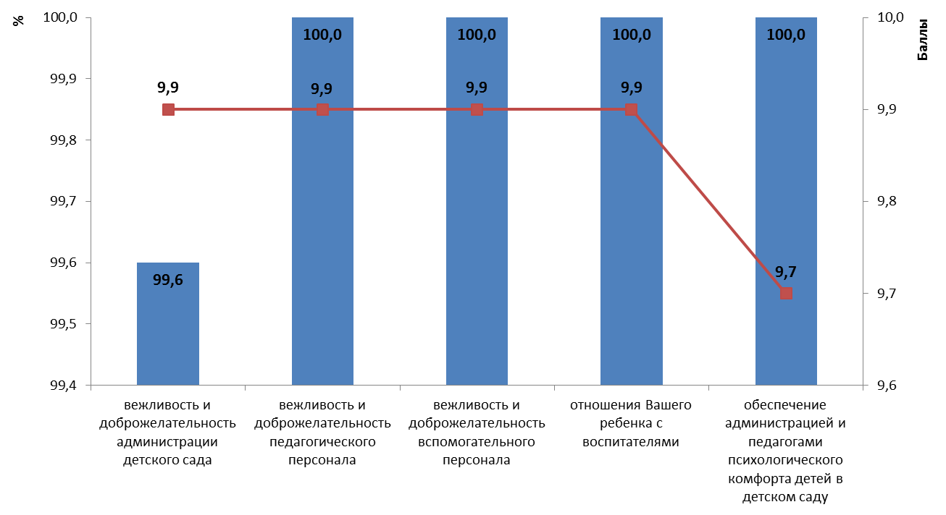

Рисунок 5.1 – Доля удовлетворенныхпотребителей и средние значенияоценки параметров, характеризующих коммуникативные качества сотрудников дошкольных образовательных организацийКуйбышевского района Ростовской области и социально-психологический климат(в среднем по каждому параметру)

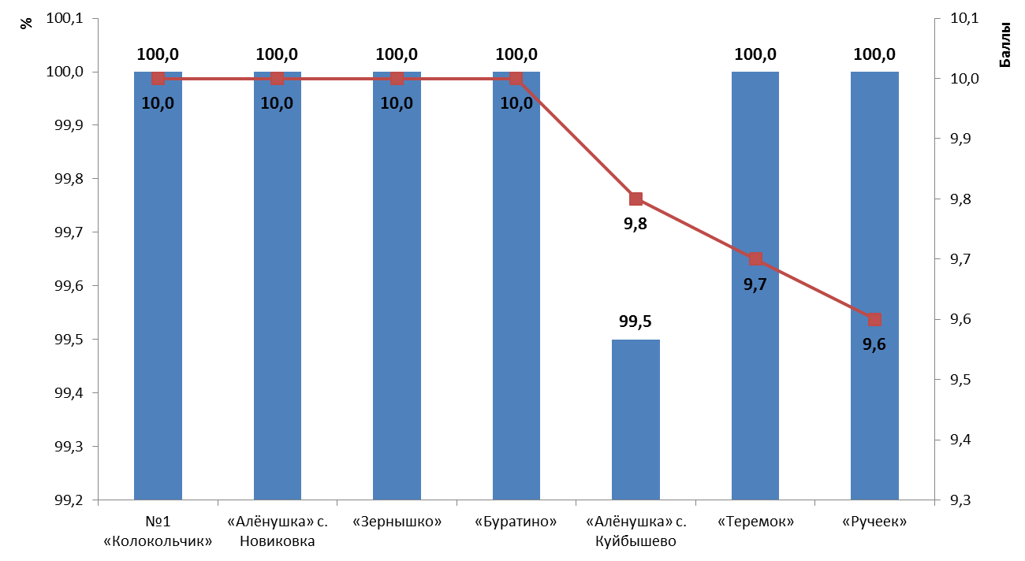

Рисунок 5.2 – Доля удовлетворенных потребителей и средние значенияоценки параметров, характеризующих коммуникативные качества сотрудников дошкольных образовательных организаций Куйбышевского района Ростовской области и социально-психологический климат(в среднем по каждому МБДОУ)

*Б) Компетентность работников образовательных организаций*

*Профессиональные качества и компетентность сотрудников*анализируемыхдошкольных образовательных организацийКуйбышевского района Ростовской области оцениваются родителями воспитанников также достаточно высоко (доля удовлетворенных получателей услуг, средние значения параметров) (таблицы 5.3-5.4):

- качество реализации педагогическим составом детского сада обязательной образовательной программы (оценка удовлетворенности составляет 100,0%, средние значения параметра изменяются в пределах от 9,2 до 10,0 баллов);

- качество работы вспомогательного персонала по уходу и присмотру за детьми (оценка удовлетворенности составляет 100,0%, средние значения параметра изменяются в пределах от 9,4 до 10,0 баллов);

- учет педагогами индивидуальных особенностей детей(оценка удовлетворенности изменяется в пределах от 95,0 до 100,0%, средние значения параметра – от 8,7 до 10,0 баллов);

- характер управленческой деятельности администрации детского сада (оценка удовлетворенности составляет 100,0%, средние значения параметра изменяются в пределах от 9,1 до 10,0 баллов);

- учет администрацией детского сада мнений родителей при принятии управленческих решений, готовность администрации сотрудничать с родителями(оценка удовлетворенности составляет 100,0%, средние значения параметра изменяются в пределах от 9,4 до 10,0 баллов).

*Интегрированные показатели* восприятия опрошенными родителями воспитанников МБДОУпоказателей (параметров) профессиональной компетентности сотрудников анализируемых дошкольных образовательных организацийКуйбышевского района Ростовской области представлены на рисунках 5.3-5.4.

Таблица 5.3 – Доля удовлетворенных компетентностью сотрудников дошкольных образовательных организацийКуйбышевского района Ростовской области  
(процент респондентов, которые выставили от 5 до 10 баллов по 10-ти балльной шкале), %

|  |  |  |  |  |  |  |  |  |
| --- | --- | --- | --- | --- | --- | --- | --- | --- |
| **№ п/п** | **Параметры** | **№1 «Колокольчик»** | **«Алёнушка» с. Куйбышево** | **«Алёнушка» с. Новиковка** | **«Ручеек»** | **«Буратино»** | **«Теремок»** | **«Зернышко»** |
| 1 | качество реализации педагогическим составом детского сада обязательной образовательной программы | 100,0 | 100,0 | 100,0 | 100,0 | 100,0 | 100,0 | 100,0 |
| 2 | качество работы вспомогательного персонала по уходу и присмотру за детьми | 100,0 | 100,0 | 100,0 | 100,0 | 100,0 | 100,0 | 100,0 |
| 3 | учет педагогами индивидуальных особенностей детей | 100,0 | 100,0 | 100,0 | 95,0 | 100,0 | 100,0 | 100,0 |
| 4 | характер управленческой деятельности администрации детского сада | 100,0 | 100,0 | 100,0 | 100,0 | 100,0 | 100,0 | 100,0 |
| 5 | учет администрацией детского сада мнений родителей при принятии управленческих решений, готовность администрации сотрудничать с родителями | 100,0 | 100,0 | 100,0 | 100,0 | 100,0 | 100,0 | 100,0 |

Таблица 5.4 – Средние значенияоценки параметров, характеризующих компетентность сотрудников дошкольных образовательных организацийКуйбышевского района Ростовской области, баллы

|  |  |  |  |  |  |  |  |  |
| --- | --- | --- | --- | --- | --- | --- | --- | --- |
| **№ п/п** | **Параметры** | **№1 «Колокольчик»** | **«Алёнушка» с. Куйбышево** | **«Алёнушка» с. Новиковка** | **«Ручеек»** | **«Буратино»** | **«Теремок»** | **«Зернышко»** |
| 1 | качество реализации педагогическим составом детского сада обязательной образовательной программы | 10,0 | 9,7 | 9,8 | 9,8 | 10,0 | 9,2 | 9,9 |
| 2 | качество работы вспомогательного персонала по уходу и присмотру за детьми | 10,0 | 9,9 | 10,0 | 9,6 | 10,0 | 9,4 | 9,9 |
| 3 | учет педагогами индивидуальных особенностей детей | 10,0 | 9,7 | 9,7 | 8,7 | 10,0 | 8,7 | 9,8 |
| 4 | характер управленческой деятельности администрации детского сада | 10,0 | 9,6 | 9,9 | 9,5 | 10,0 | 9,1 | 9,9 |
| 5 | учет администрацией детского сада мнений родителей при принятии управленческих решений, готовность администрации сотрудничать с родителями | 10,0 | 9,6 | 10,0 | 9,6 | 10,0 | 9,4 | 9,9 |

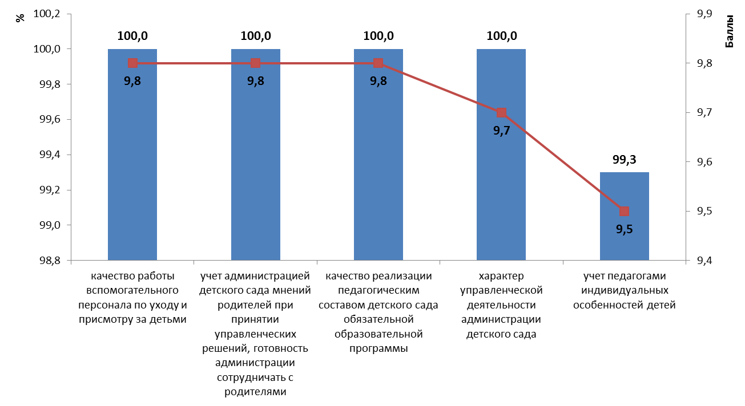

Рисунок 5.3 – Доля удовлетворенных потребителей и средние значенияоценки параметров, характеризующих компетентность сотрудников дошкольных образовательных организацийКуйбышевского района Ростовской области  
(в среднем по каждому параметру)

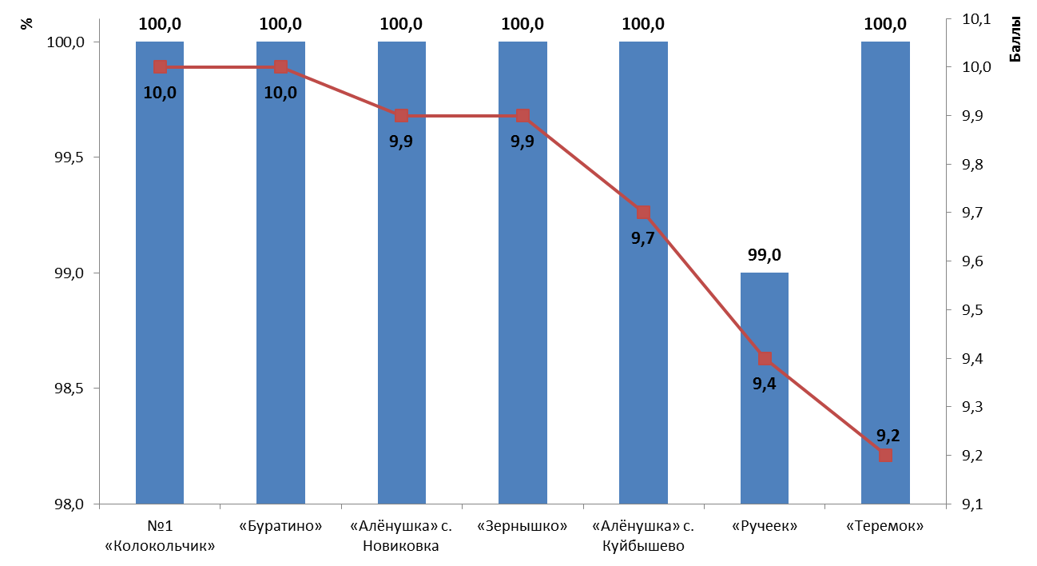

Рисунок 5.4 – Доля удовлетворенных потребителей и средние значенияоценки параметров, характеризующих компетентность сотрудников дошкольных образовательных организаций Куйбышевского района Ростовской области  
(в среднем по каждому МБДОУ)

Анализ интегрированных показателей по анализируемым дошкольным ООКуйбышевского района Ростовской области показывает, что в отношении параметров, характеризующих компетентность сотрудников образовательных организаций, разброс оценок незначителен – в диапазоне от 99,3% до 100,0%; средние значения параметровизменяются в диапазоне от 9,5 до 9,8 баллов (рисунок 5.3).

Также высока степень удовлетворенности получателей образовательных услуг в отношении каждого МБДОУ: 6 из 7 образовательных организаций получили максимально высокую оценку (100%) и 1 организация («Ручеек») также получила очень высокую оценку (99,0%) (рисунок 5.4).

Отмечено, что родители воспитанников, обучающиеся в следующих образовательных организациях, немного реже выставляют высокие баллы по следующим параметрам (рисунок 5.4):

а) «Теремок» – 9,2 средних баллов (качество реализации педагогическим составом детского сада обязательной образовательной программы – 9,2 баллов; качество работы вспомогательного персонала по уходу и присмотру за детьми – 9,4 баллов; учет педагогами индивидуальных особенностей детей – 8,7 баллов; характер управленческой деятельности администрации детского сада – 9,1 баллов; учет администрацией детского сада мнений родителей при принятии управленческих решений – 9,4 баллов);

б) «Ручеек» – 9,4 средних баллов (учет педагогами индивидуальных особенностей детей – 8,7 баллов; характер управленческой деятельности администрации детского сада – 9,5 баллов).

**6. Показатели удовлетворенности качеством образовательной деятельности образовательных организаций**

Инструментарий социологического опроса родителей воспитанников МБДОУ содержал в себе блок вопросов, посвященных оценке материально-технического обеспечения организации, информационной обеспеченности, а также качества образования и воспитательной работы.

*А) Материально-техническое и информационное обеспечение образовательной организации*

Результаты опроса по блоку «*материально-техническое и информационное обеспечение»* деятельности анализируемых дошкольных образовательных организацийКуйбышевского района Ростовской области показывают,что респонденты высоко оценивают изучаемые параметры (доля удовлетворенных получателей услуг, средние значения параметров). Вместе с тем, отдельные оценки по исследуемым параметрам демонстрируют значительный разброс по отдельным образовательным организациям(таблицы 6.1-6.2):

- комфортность пребывания в детском саду(оценка удовлетворенности изменяется в пределах от 97,4 до 100,0%, средние значения параметра – от 9,2 до 10,0 баллов);

- санитарно-гигиенические условия в детском саду (оценка удовлетворенности составляет 100,0%, средние значения параметра изменяются в пределах от 9,8 до 10,0 баллов);

- обеспеченность детского сада игровым оборудованием (в том числе надворным оборудованием детских игровых площадок) (оценка удовлетворенности изменяется в пределах от 97,4 до 100,0%, средние значенияпараметра – от 8,6 до 10,0 баллов);следует отметить, что в двухМБДОУ средние значенияпо этому параметруменьше 9,6 баллов («Алёнушка» с. Куйбышево – 8,6 средних баллов; «Теремок» – 9,4 средних баллов);

- обеспеченность детского сада оборудованием дошкольного образования для проведения учебных занятий (оценка удовлетворенности составляет 100,0%, средние значения параметра изменяются в пределах от 9,0 до 10,0 баллов);следует отметить, что в трехМБДОУ средние значенияпо этому параметруменьше 9,6 баллов («Алёнушка» с. Куйбышево – 9,0 средних баллов; «Теремок» – 9,1 средних баллов; «Ручеек» – 9,5 средних баллов);

- медицинское обслуживание (оценка удовлетворенности изменяется в пределах от 89,5 до 100,0%, средние значения параметра – от 7,7 до 9,5 баллов);следует отметить, что в двухМБДОУ доля удовлетворенных родителей воспитанников по этому параметру меньше 95,0% («Ручеек» – 89,5%; «Теремок» – 93,8%); также следует отметить, что во всех МБДОУ средние значения по этому параметру меньше 9,6 баллов («Теремок» – 7,7средних баллов;«Ручеек» – 7,9средних баллов;«Алёнушка» с. Новиковка – 8,6средних баллов;№1 «Колокольчик» – 8,8средних баллов;«Алёнушка» с. Куйбышево – 9,3средних баллов;«Зернышко» – 9,4средних баллов; «Буратино» – 9,5 средних баллов);

- организация питания (оценка удовлетворенности составляет 100,0%, средние значения параметра изменяются в пределах от 9,3 до 10,0 баллов);следует отметить, что в однойМБДОУ средняя оценка по этому параметруменьше 9,6 баллов («Теремок» – 9,3 средних баллов);

- благоустройство территории детского сада(оценка удовлетворенности изменяется в пределахот 97,4 до 100,0%, средние значения параметра – от 8,6 до 9,5 баллов);следует отметить, что в четырех МБДОУ средние значения по этому параметру меньше 9,6 баллов («Теремок» – 8,6 средних баллов;«Алёнушка» с. Куйбышево – 8,7 средних баллов;«Ручеек» – 8,9средних баллов;«Алёнушка» с. Новиковка – 9,2 средних баллов);

- организация охраны и соблюдение безопасности пребывания ребенка в детском саду (оценка удовлетворенности изменяется в пределах от 94,1 до 100,0%, средние значения параметра – от 9,0 до 10,0 баллов);следует отметить, что в одномМБДОУ доля удовлетворенных родителей воспитанников по этому параметру меньше 95,0% («Буратино» – 94,1%); также следует отметить, что в четырех МБДОУ средние значения по этому параметру меньше 9,6 баллов («Теремок» – 9,0 средних баллов;«Ручеек» – 9,1 средних баллов;«Буратино» – 9,5 средних баллов; «Алёнушка» с. Куйбышево – 9,5 средних баллов);

- полнота, доступность и актуальность информации о деятельности детского сада, размещенной на официальном сайте(оценка удовлетворенности изменяется в пределах от 93,8 до 100,0%, средние значения параметра – от 8,2 до 10,0 баллов);следует отметить, что в одномМБДОУ доля удовлетворенных родителей воспитанников по этому параметру меньше 95,0% («Теремок» – 93,8%); также следует отметить, что в трех МБДОУ средние значения по этому параметру меньше 9,6 баллов («Теремок» – 8,2 средних баллов;«Ручеек» – 9,4 средних баллов;«Алёнушка» с. Куйбышево – 9,5 средних баллов);

- полнота и своевременность информации о деятельности детского сада, предоставляемой на родительских собраниях(оценка удовлетворенности составляет 100,0%, средние значения параметра изменяются в пределах от 9,4 до 10,0 баллов);следует отметить, что в однойМБДОУ средняя оценка по этому параметруменьше 9,6 баллов («Теремок» – 9,4 средних баллов).

Интегрированные показатели удовлетворенности потребителей образовательных услуг материально-техническим и информационным обеспечением анализируемых дошкольных образовательных организацийКуйбышевского района Ростовской области представлены на рисунках 6.1 и 6.2.

Таблица 6.1 – Доля удовлетворенных материально-техническим и информационным обеспечением дошкольных образовательных организацийКуйбышевского района Ростовской области  
(процент респондентов, которые выставили от 5 до 10 баллов по 10-ти балльной шкале), %

|  |  |  |  |  |  |  |  |  |
| --- | --- | --- | --- | --- | --- | --- | --- | --- |
| **№ п/п** | **Параметры** | **№1 «Колокольчик»** | **«Алёнушка» с. Куйбышево** | **«Алёнушка» с. Новиковка** | **«Ручеек»** | **«Буратино»** | **«Теремок»** | **«Зернышко»** |
| 1 | комфортность пребывания в детском саду | 100,0 | 97,4 | 100,0 | 100,0 | 100,0 | 100,0 | 100,0 |
| 2 | санитарно-гигиенические условия в детском саду | 100,0 | 100,0 | 100,0 | 100,0 | 100,0 | 100,0 | 100,0 |
| 3 | обеспеченность детского сада игровым оборудованием, в том числе надворного оборудования детских игровых площадок | 100,0 | 97,4 | 100,0 | 100,0 | 100,0 | 100,0 | 100,0 |
| 4 | обеспеченность детского сада оборудованием дошкольного образования для проведения учебных занятий | 100,0 | 100,0 | 100,0 | 100,0 | 100,0 | 100,0 | 100,0 |
| 5 | медицинское обслуживание | 100,0 | 100,0 | 100,0 | 89,5 | 100,0 | 93,8 | 100,0 |
| 6 | организация питания | 100,0 | 100,0 | 100,0 | 100,0 | 100,0 | 100,0 | 100,0 |
| 7 | благоустройство территории детского сада | 100,0 | 97,4 | 100,0 | 100,0 | 100,0 | 100,0 | 100,0 |
| 8 | организация охраны и соблюдение безопасности пребывания ребенка в детском саду | 100,0 | 100,0 | 100,0 | 100,0 | 94,1 | 100,0 | 100,0 |
| 9 | полнота, доступность и актуальность информации о деятельности детского сада на официальном сайте | 100,0 | 100,0 | 100,0 | 100,0 | 100,0 | 93,8 | 100,0 |
| 10 | полнота и своевременность информации о деятельности детского сада, предоставляемой на родительских собраниях | 100,0 | 100,0 | 100,0 | 100,0 | 100,0 | 100,0 | 100,0 |

Таблица 6.2 – Средние значения параметров, характеризующих удовлетворенность потребителей материально-техническим и информационным обеспечением дошкольных образовательных организаций  
Куйбышевского района Ростовской области, баллы

|  |  |  |  |  |  |  |  |  |
| --- | --- | --- | --- | --- | --- | --- | --- | --- |
| **№ п/п** | **Параметры** | **№1 «Колокольчик»** | **«Алёнушка» с. Куйбышево** | **«Алёнушка» с. Новиковка** | **«Ручеек»** | **«Буратино»** | **«Теремок»** | **«Зернышко»** |
| 1 | комфортность пребывания в детском саду | 10,0 | 9,2 | 9,9 | 9,6 | 10,0 | 9,5 | 10,0 |
| 2 | санитарно-гигиенические условия в детском саду | 10,0 | 9,9 | 9,8 | 9,8 | 9,9 | 9,9 | 10,0 |
| 3 | обеспеченность детского сада игровым оборудованием, в том числе надворного оборудования детских игровых площадок | 9,9 | 8,6 | 9,6 | 9,6 | 10,0 | 9,4 | 9,8 |
| 4 | обеспеченность детского сада оборудованием дошкольного образования для проведения учебных занятий | 9,9 | 9,0 | 9,9 | 9,5 | 10,0 | 9,1 | 9,6 |
| 5 | медицинское обслуживание | 8,8 | 9,3 | 8,6 | 7,9 | 9,5 | 7,7 | 9,4 |
| 6 | организация питания | 10,0 | 9,7 | 10,0 | 9,8 | 10,0 | 9,3 | 10,0 |
| 7 | благоустройство территории детского сада | 9,9 | 8,7 | 9,2 | 8,9 | 10,0 | 8,6 | 10,0 |
| 8 | организация охраны и соблюдение безопасности пребывания ребенка в детском саду | 10,0 | 9,5 | 10,0 | 9,1 | 9,5 | 9,0 | 10,0 |
| 9 | полнота, доступность и актуальность информации о деятельности детского сада на официальном сайте | 10,0 | 9,5 | 10,0 | 9,4 | 10,0 | 8,2 | 9,7 |
| 10 | полнота и своевременность информации о деятельности детского сада, предоставляемой на родительских собраниях | 10,0 | 9,8 | 10,0 | 9,7 | 10,0 | 9,4 | 9,9 |

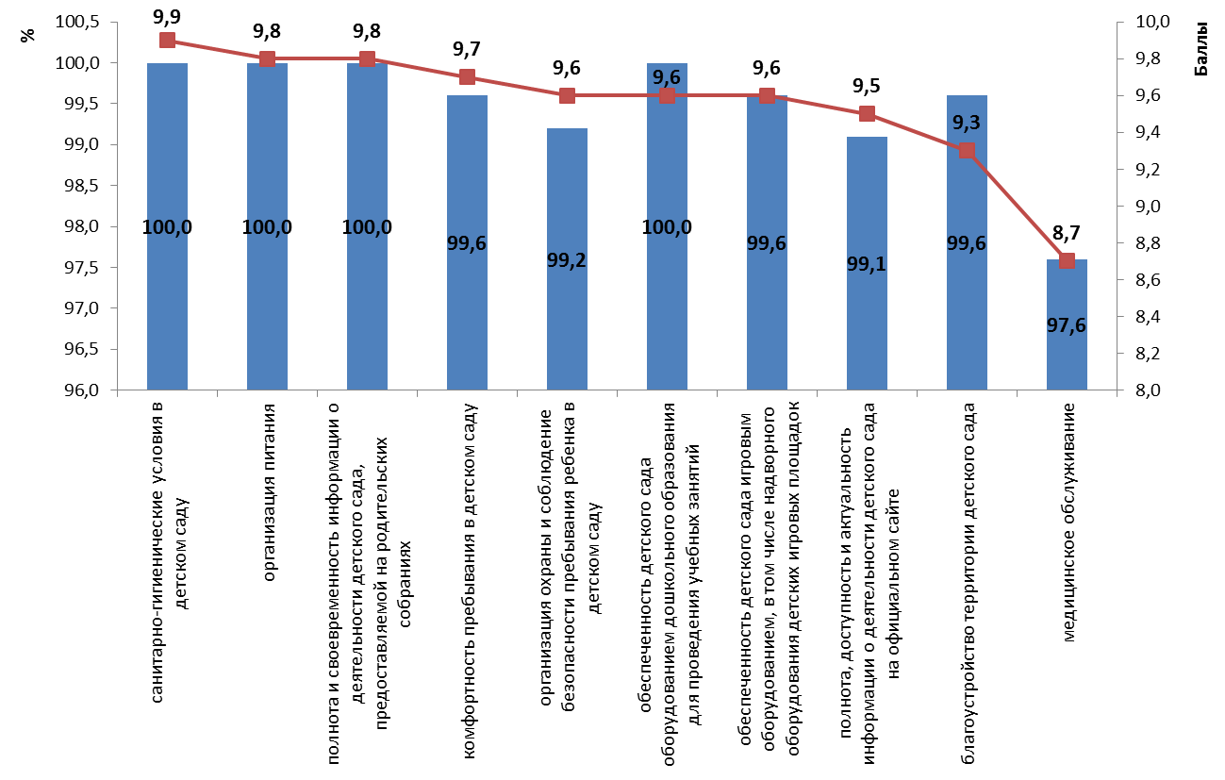

Рисунок 6.1 – Доля удовлетворенных потребителей и средние значения оценки параметров, характеризующих материально-техническоеи информационное обеспечение дошкольных образовательных организацийКуйбышевского района Ростовской области (в среднем по каждому параметру)

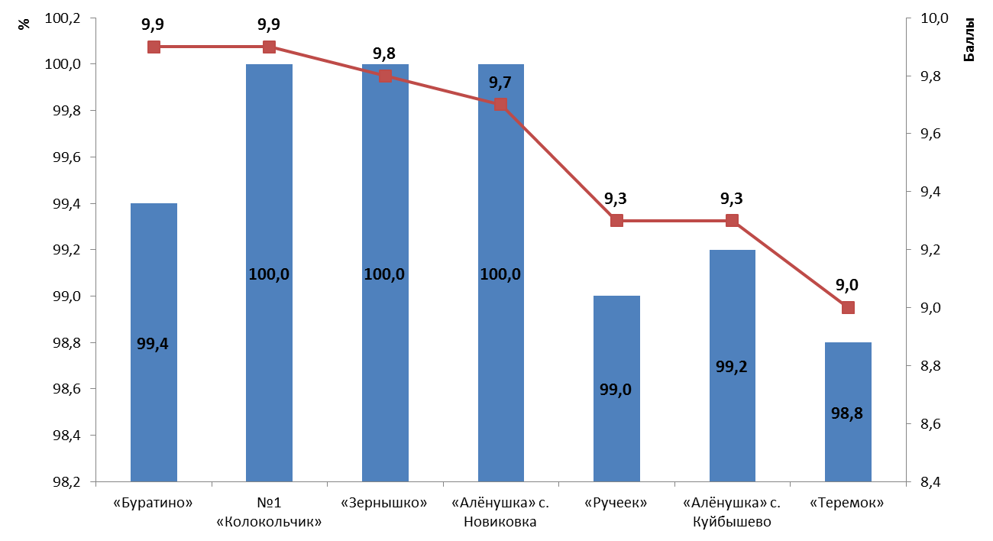

Рисунок 6.2 – Доля удовлетворенных потребителей и средние значенияоценки параметров, характеризующих материально-техническоеи информационное обеспечение дошкольных образовательных организаций Куйбышевского района Ростовской области (в среднем по каждому МБДОУ)

Анализ интегрированных показателей удовлетворенности потребителей материально-техническим и информационным обеспечением исследуемых дошкольных образовательных организацийКуйбышевского района Ростовской области показывает, что разброс оценок незначителен – в диапазоне от 97,6% до 100,0%; средние значения параметровизменяются в диапазоне от 8,7 до 9,9 баллов (рисунок 6.1).

Более всего родители воспитанников МБДОУ удовлетворены санитарно-гигиеническими условиями в детском саду (9,9 средних баллов), организацией питания (9,8 средних баллов), полнотой и своевременностью информации о деятельности детского сада, предоставляемой на родительских собраниях ( 9,8 средних баллов).На фоне общих высоких оценок меньше всего родителей воспитанников МБДОУ устраивает параметр «медицинское обслуживание» (8,7 средних баллов).

Также высока степень удовлетворенности получателей образовательных услуг в отношении каждого МБДОУ: доля удовлетворенных потребителей изменяется в пределах от 98,8 до 100,0% (рисунок 6.2).

Отмечено, что родители воспитанников, обучающиеся в следующих образовательных организациях, немного реже выставляют высокие баллы по следующим параметрам (рисунок 6.2):

а) «Теремок» – 9,0 средних баллов (комфортность пребывания в детском саду – 9,5 баллов; обеспеченность детского сада игровым оборудованием, в том числе надворного оборудования детских игровых площадок – 9,4 баллов; обеспеченность детского сада оборудованием дошкольного образования для проведения учебных занятий – 9,1 баллов; медицинское обслуживание – 7,7 баллов; организация питания – 9,3 баллов; благоустройство территории детского сада – 8,6 баллов;организация охраны и соблюдение безопасности пребывания ребенка в детском саду – 9,0 баллов; полнота, доступность и актуальность информации о деятельности детского сада на официальном сайте – 8,2 баллов; полнота и своевременность информации о деятельности детского сада, предоставляемой на родительских собраниях – 9,4 баллов);

б) «Алёнушка» с. Куйбышево» – 9,3 средних баллов (комфортность пребывания в детском саду – 9,2 баллов; обеспеченность детского сада игровым оборудованием, в том числе надворного оборудования детских игровых площадок – 8,6 баллов; обеспеченность детского сада оборудованием дошкольного образования для проведения учебных занятий – 9,0 баллов; медицинское обслуживание – 9,3 баллов; благоустройство территории детского сада – 8,7 баллов;организация охраны и соблюдение безопасности пребывания ребенка в детском саду – 9,5 баллов; полнота, доступность и актуальность информации о деятельности детского сада на официальном сайте – 9,5);

в) «Ручеек» – 9,3 средних баллов (обеспеченность детского сада оборудованием дошкольного образования для проведения учебных занятий – 9,5 баллов; медицинское обслуживание – 7,9 баллов; благоустройство территории детского сада – 8,9 баллов; организация охраны и соблюдение безопасности пребывания ребенка в детском саду – 9,1 баллов; полнота, доступность и актуальность информации о деятельности детского сада на официальном сайте – 9,4 баллов).

*Б) Качество образования и воспитательная работа*

Результаты опроса по блоку «*качество образования и воспитательная работа»* деятельности дошкольных образовательных организацийКуйбышевского района Ростовской области показывают, что респонденты высоко оценивают изучаемые параметры (доля удовлетворенных получателей услуг, средние значения параметров). Вместе с тем, отдельные оценки по исследуемым параметрам демонстрируют значительный разброс по отдельным образовательным организациям(таблицы 6.3-6.4):

- использование педагогами современных технологий дошкольного образования(оценка удовлетворенности составляет 100,0%, средние значения параметра – от 8,8 до 10,0 баллов);следует отметить, что в трехМБДОУ средние значенияпо этому параметруменьше 9,6 баллов («Теремок» – 8,8 средних баллов;«Ручеек» – 9,5 средних баллов; «Алёнушка» с. Новиковка – 9,5 средних баллов);

- наличие в детском саду дополнительных образовательных программ(оценка удовлетворенности изменяется в пределах от 88,9 до 100,0%, средние значения параметра – от 8,2 до 10,0 баллов);следует отметить, что в одномМБДОУ доля удовлетворенных родителей воспитанников по этому параметру меньше 95,0% («Ручеек» – 88,9%);также следует отметить, что четырех МБДОУ средние значения по этому параметру меньше 9,6 баллов («Теремок» – 8,2средних баллов;«Ручеек» – 8,3средних баллов;«Алёнушка» с. Куйбышево – 8,9 средних баллов;«Алёнушка» с. Новиковка – 9,3 средних баллов);

- наличие возможностей для развития творческих способностей и интересов детей(оценка удовлетворенности изменяется в пределах от 92,9 до 100,0%, средние значения параметра – от 7,8 до 10,0 баллов);следует отметить, что в одномМБДОУ доля удовлетворенных родителей воспитанников по этому параметру меньше 95,0% («Алёнушка» с. Куйбышево – 92,9%);также следует отметить, что четырех МБДОУ средние значения по этому параметру меньше 9,6 баллов («Алёнушка» с. Куйбышево – 7,8 средних баллов; «Теремок» – 8,7средних баллов;«Ручеек» – 9,2средних баллов;«Алёнушка» с. Новиковка – 9,2 средних баллов);

- наличие психолого-педагогического сопровождения детей(оценка удовлетворенности изменяется в пределах от 92,3 до 100,0%, средние значения параметра – от 8,4 до 10,0 баллов);следует отметить, что в одномМБДОУ доля удовлетворенных родителей воспитанников по этому параметру меньше 95,0% («Ручеек» – 92,3%); также следует отметить, что четырех МБДОУ средние значения по этому параметру меньше 9,6 баллов («Ручеек» – 8,4 средних баллов;«Алёнушка» с. Новиковка – 8,8 средних баллов;«Теремок» – 9,3 средних баллов;«Алёнушка» с. Куйбышево – 9,4 средних баллов).

Интегрированные показатели удовлетворенности потребителей качеством образования и воспитательной работы дошкольных образовательных организацийКуйбышевского района Ростовской области представлены на рисунках 6.3 и 6.4.

Анализ интегрированных показателей удовлетворенности потребителей качеством образования и воспитательной работойисследуемых дошкольных образовательных организаций Куйбышевского района Ростовской области показывает, что разброс оценок незначителен – в диапазоне от 98,4% до 100,0%; средние значения параметров изменяются в диапазоне от 9,2 до 9,9 баллов (рисунок 6.3).

Из диаграммы 6.3 следует, что более всего родители воспитанников МБДОУ удовлетворены параметром «использование педагогами современных технологий дошкольного образования» (9,6 средних баллов).

На фоне общих высоких оценок меньше всего родителей воспитанников МБДОУ устраивают параметры: «наличие возможностей для развития творческих способностей и интересов детей» (9,2 средних баллов), «наличие в детском саду дополнительных образовательных программ» (9,2 средних баллов).

Таблица 6.3 – Доля удовлетворенных качеством образования и воспитательной работой дошкольных образовательных организацийКуйбышевского района Ростовской области  
(процент респондентов, которые выставили от 5 до 10 баллов по 10-ти балльной шкале), %

|  |  |  |  |  |  |  |  |  |
| --- | --- | --- | --- | --- | --- | --- | --- | --- |
| **№ п/п** | **Параметры** | **№1 «Колокольчик»** | **«Алёнушка» с. Куйбышево** | **«Алёнушка» с. Новиковка** | **«Ручеек»** | **«Буратино»** | **«Теремок»** | **«Зернышко»** |
| 1 | использование педагогами современных технологий дошкольного образования | 100,0 | 100,0 | 100,0 | 100,0 | 100,0 | 100,0 | 100,0 |
| 2 | наличие в детском саду дополнительных образовательных программ | 100,0 | 100,0 | 100,0 | 88,9 | 100,0 | 100,0 | 100,0 |
| 3 | наличие возможностей для развития творческих способностей и интересов детей | 100,0 | 92,9 | 100,0 | 100,0 | 100,0 | 100,0 | 100,0 |
| 4 | наличие психолого-педагогического сопровождения детей | 100,0 | 100,0 | 100,0 | 92,3 | 100,0 | 100,0 | 100,0 |

Таблица 6.4 – Средние значенияоценки параметров, характеризующих удовлетворенность потребителей качеством образования и воспитательной работой дошкольных образовательных организацийКуйбышевского района Ростовской области, баллы

|  |  |  |  |  |  |  |  |  |
| --- | --- | --- | --- | --- | --- | --- | --- | --- |
| **№ п/п** | **Параметры** | **№1 «Колокольчик»** | **«Алёнушка» с. Куйбышево** | **«Алёнушка» с. Новиковка** | **«Ручеек»** | **«Буратино»** | **«Теремок»** | **«Зернышко»** |
| 1 | использование педагогами современных технологий дошкольного образования | 10,0 | 9,6 | 9,5 | 9,5 | 10,0 | 8,8 | 9,8 |
| 2 | наличие в детском саду дополнительных образовательных программ | 10,0 | 8,9 | 9,3 | 8,3 | 9,9 | 8,2 | 9,9 |
| 3 | наличие возможностей для развития творческих способностей и интересов детей | 9,9 | 7,8 | 9,2 | 9,2 | 10,0 | 8,7 | 9,9 |
| 4 | наличие психолого-педагогического сопровождения детей | 10,0 | 9,4 | 8,8 | 8,4 | 10,0 | 9,3 | 9,9 |

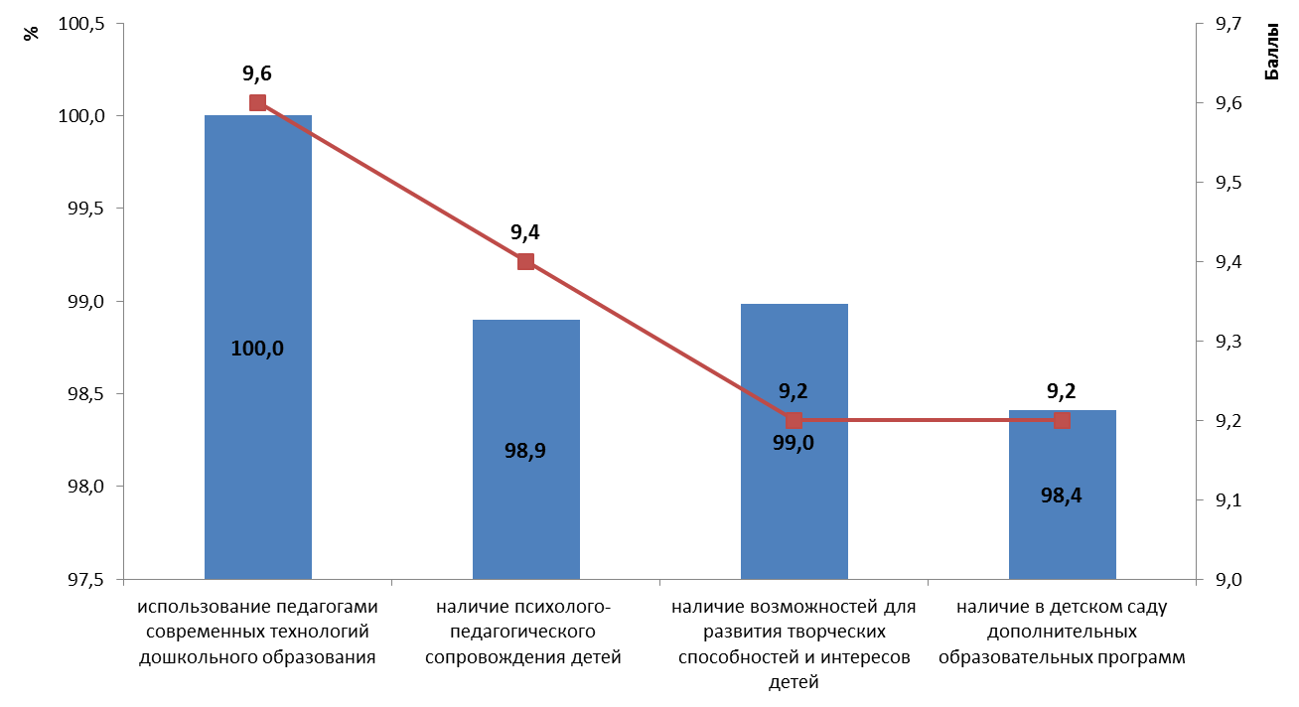

Рисунок 6.3 –Доля удовлетворенных потребителей и средние значения параметров, характеризующихкачество образования и воспитательной работыдошкольных образовательных организацийКуйбышевского района Ростовской области (в среднем по каждому параметру)

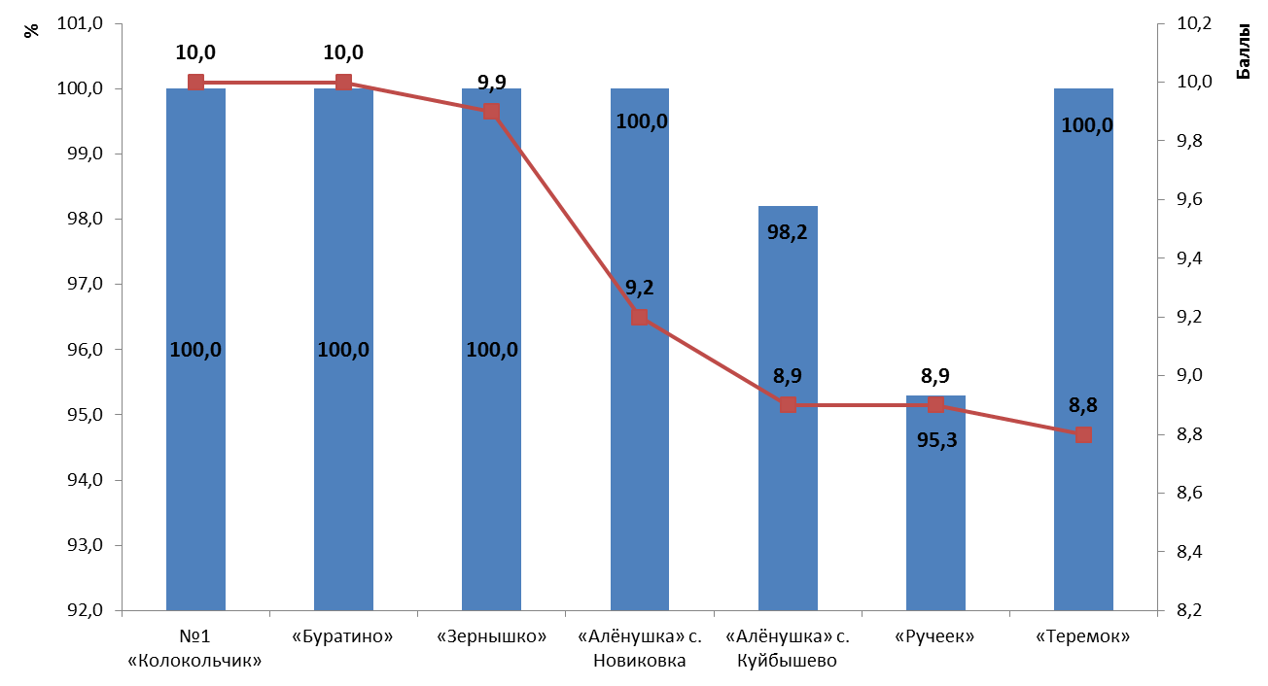

Рисунок 6.4 – Доля удовлетворенных потребителей и средние значения параметров, характеризующихкачество образования и воспитательной работыдошкольных образовательных организацийКуйбышевского района Ростовской области(в среднем по каждому МБДОУ)

Также высока степень удовлетворенности получателей образовательных услуг в отношении каждого МБДОУ: доля удовлетворенных потребителей изменяется в пределах от 95,3 до 100,0% (рисунок 6.4).

Отмечено, что родители воспитанников, обучающиеся в следующих образовательных организациях, немного реже выставляют высокие баллы по следующим параметрам (рисунок 6.4):

а) «Теремок» – 8,8 средних баллов (использование педагогами современных технологий дошкольного образования – 8,8 баллов; наличие в детском саду дополнительных образовательных программ – 8,2 баллов; наличие возможностей для развития творческих способностей и интересов детей – 8,7 баллов; наличие психолого-педагогического сопровождения детей – 9,3 баллов);

б) «Ручеек» – 8,9 средних баллов (использование педагогами современных технологий дошкольного образования – 9,5 баллов; наличие в детском саду дополнительных образовательных программ – 8,3 баллов; наличие возможностей для развития творческих способностей и интересов детей – 9,2 баллов; наличие психолого-педагогического сопровождения детей – 8,4 баллов);

в) «Алёнушка» с. Куйбышево» – 8,9 средних баллов (наличие в детском саду дополнительных образовательных программ – 8,9 баллов; наличие возможностей для развития творческих способностей и интересов детей – 7,8 баллов; наличие психолого-педагогического сопровождения детей – 9,4 баллов);

г) «Алёнушка» с. Новиковка» – 9,2 средних баллов (использование педагогами современных технологий дошкольного образования – 9,5 баллов; наличие в детском саду дополнительных образовательных программ – 9,3 баллов; наличие возможностей для развития творческих способностей и интересов детей – 9,2 баллов; наличие психолого-педагогического сопровождения детей – 8,8 баллов).

*В) Готовность рекомендовать образовательную организацию родственникам и знакомым*

Эмпирические замеры фиксируют высокие показатели готовности родителей рекомендовать анализируемые дошкольные образовательные организацииКуйбышевского района Ростовской области своим родственникам и знакомым (таблица 6.5, рисунок 6.5).

От 81,3% до 100% опрошенных родителей воспитанников шести дошкольных образовательных организацийКуйбышевского района Ростовской области выражают готовность рекомендовать эти организации для обучения своим родственникам и знакомым.

В одномМБДОУ«Алёнушка» с. Новиковка» эта доля меньше: 70% готовы и 30% скорее готовы рекомендовать данноеМБДОУдля обучения своим родственникам и знакомым.

На рисунке 6.6 представлены МБДОУ, в которых доля респондентов, затрудняющихся в ответе на вопрос «Готовы ли Вы рекомендовать данный детский сад Вашим родственникам и знакомым?», превышает 2,5%.

Таблица 6.5 – Распределение ответов групп респондентов на вопрос  
«Готовы ли Вы рекомендовать данный детский сад Вашим родственникам и знакомым?», %

|  |  |  |  |  |  |  |  |  |
| --- | --- | --- | --- | --- | --- | --- | --- | --- |
| **№ п/п** | **Параметры** | **№1 «Колокольчик»** | **«Алёнушка» с. Куйбышево** | **«Алёнушка» с. Новиковка** | **«Ручеек»** | **«Буратино»** | **«Теремок»** | **«Зернышко»** |
| 1 | готов | 97,4 | 92,3 | 70,0 | 90,0 | 94,1 | 81,3 | 100,0 |
| 2 | скорее готов | 2,6 | 5,1 | 30,0 | 10,0 | 5,9 | 12,5 | 0,0 |
| 3 | скорее не готов | 0,0 | 0,0 | 0,0 | 0,0 | 0,0 | 0,0 | 0,0 |
| 4 | не готов | 0,0 | 0,0 | 0,0 | 0,0 | 0,0 | 0,0 | 0,0 |
| 5 | затрудняюсь ответить | 0,0 | 2,6 | 0,0 | 0,0 | 0,0 | 6,3 | 0,0 |

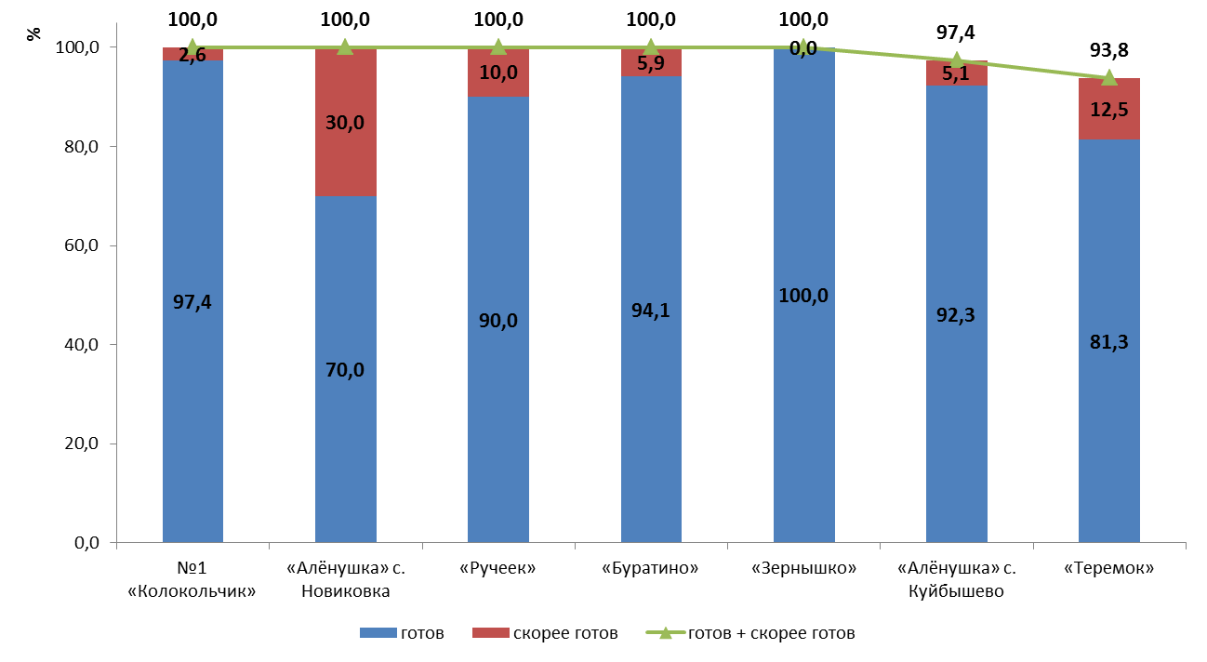

Рисунок 6.5 – Доля респондентов, которые готовы рекомендовать дошкольные образовательные организацииКуйбышевского района Ростовской области родственникам и знакомым (в среднем по каждой школе), %

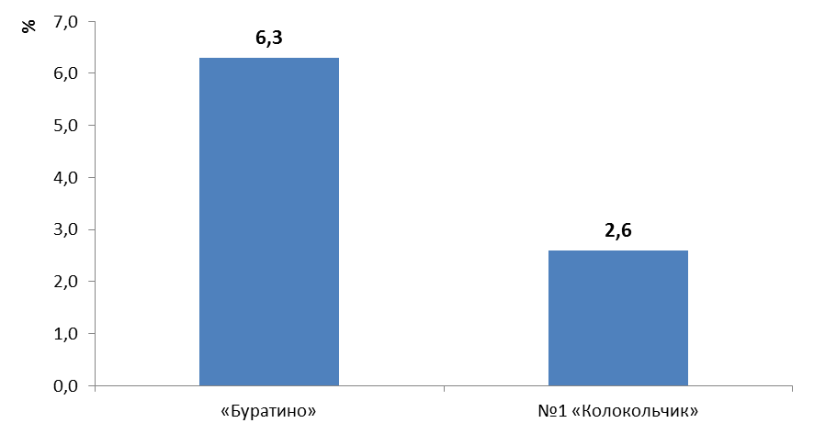

Рисунок 6.6 – Доля респондентов, затрудняющихся в ответе на вопрос «Готовы ли Вы рекомендовать данный детский сад Вашим родственникам и знакомым?»  
(выборочно МБДОУ с самым высоким значением показателя), %

Таким образом, по данным социологического опроса, родители воспитанников рассматриваемых образовательных организаций высоко оценивают материально-технические условия обучения, коммуникативные и профессиональные компетенции педагогов и администрации, содержание образовательного процесса и воспитательную работу, и готовы рекомендовать обучение детей в анализируемых дошкольных образовательных организацияхКуйбышевского района Ростовской области родственникам и знакомым.

**7. ЗАКЛЮЧЕНИЕ**

(показатели независимой оценки качества образования для размещения на <http://bus.gov.ru>)

| **№** | **Показатели** | **№1 «Колокольчик»** | **«Алёнушка» с. Куйбышево** | **«Алёнушка» с. Новиковка** | **«Ручеек»** | **«Буратино»** | **«Теремок»** | **«Зернышко»** |
| --- | --- | --- | --- | --- | --- | --- | --- | --- |
| 1 | Показатели, характеризующие общий критерий оценки качества образовательной деятельности организаций, осуществляющих образовательную деятельность, касающийся открытости и доступности информации об организациях, осуществляющих образовательную деятельность, баллы | | | | | | | |
| 1.1 | Полнота и актуальность информации об организации, осуществляющей образовательную деятельность (далее – организация), и ее деятельности, размещенной на официальном сайте организации в информационно-телекоммуникационной сети «Интернет» | 8,7 | 6,3 | 6,6 | 7,4 | 4,7 | 4,7 | 2,6 |
| 1.2 | Наличие на официальном сайте организации в сети Интернет сведений о педагогических работниках организации | 8,0 | 8,0 | 8,0 | 8,0 | 10,0 | 2,0 | 2,0 |
| 1.3 | Доступность взаимодействия с получателями образовательных услуг по телефону, по электронной почте, с помощью электронных сервисов, предоставляемых на официальном сайте организации в сети Интернет, в том числе наличие возможности внесения предложений, направленных на улучшение работы организации | 6,0 | 6,0 | 6,0 | 6,0 | 6,0 | 6,0 | 6,0 |
| 1.4 | Доступность сведений о ходе рассмотрения обращений граждан, поступивших в организацию от получателей образовательных услуг (по телефону, по электронной почте, с помощью электронных сервисов, доступных на официальном сайте организации) | 0,0 | 0,0 | 0,0 | 0,0 | 0,0 | 0,0 | 0,0 |
|  | **Итого по разделу 1** | **22,7** | **20,3** | **20,6** | **21,4** | **20,7** | **12,7** | **10,6** |
| 2 | Показатели, характеризующие общий критерий оценки качества образовательной деятельности организаций, осуществляющих образовательную деятельность, касающийся комфортности условий, в которых осуществляется образовательная деятельность, баллы | | | | | | | |
| 2.1 | Материально-техническое и информационное обеспечение организации | 8 | 10 | 10 | 8 | 10 | 10 | 10 |
| 2.2 | Наличие необходимых условий для охраны и укрепления здоровья, организации питания обучающихся | 10 | 8 | 5 | 6 | 7 | 7 | 2 |
| 2.3 | Условия для индивидуальной работы с обучающимися | 10 | 10 | 0 | 4 | 2 | 8 | 2 |
| 2.4 | Наличие дополнительных образовательных программ | 6 | 6 | 0 | 0 | 0 | 2 | 0 |
| 2.5 | Наличие возможности развития творческих способностей и интересов обучающихся, включая их участие в конкурсах и олимпиадах | 10 | 10 | 0 | 0 | 0 | 10 | 0 |
| 2.6 | Наличие возможности оказания психолого-педагогической, медицинской и социальной помощи обучающимся | 4 | 4 | 0 | 0 | 0 | 2 | 0 |
| 2.7 | Наличие условий организации обучения и воспитания обучающихся с ограниченными возможностями здоровья и инвалидов (условия для беспрепятственного доступа инвалидов) | 0 | 0 | 0 | 0 | 0 | 0 | 0 |
|  | **Итого по разделу 2** | **48** | **48** | **15** | **18** | **19** | **39** | **14** |
| 3 | Показатели, характеризующие общий критерий оценки качества образовательной деятельности организаций, осуществляющих образовательную деятельность, касающийся доброжелательности, вежливости, компетентности работников | | | | | | | |
| 3.1 | Доля получателей образовательных услуг, положительно оценивающих доброжелательность и вежливость работников организации от общего числа опрошенных получателей образовательных услуг, баллы | 10,0 | 10,0 | 10,0 | 10,0 | 10,0 | 10,0 | 10,0 |
| 3.2 | Доля получателей образовательных услуг, удовлетворенных компетентностью работников организации, от общего числа опрошенных получателей образовательных услуг, баллы | 10,0 | 10,0 | 10,0 | 9,9 | 10,0 | 10,0 | 10,0 |
|  | **Итого по разделу 3** | **20,0** | **20,0** | **20,0** | **19,9** | **20,0** | **20,0** | **20,0** |
| 4 | Показатели, характеризующие общий критерий оценки качества образовательной деятельности организаций, касающиеся удовлетворенности качеством образовательной деятельности организаций | | | | | | | |
| 4.1 | Доля получателей образовательных услуг, удовлетворенных материально-техническим обеспечением организации, от общего числа опрошенных получателей образовательных услуг, баллы | 10,0 | 9,9 | 10,0 | 9,9 | 9,9 | 9,9 | 10,0 |
| 4.2 | Доля получателей образовательных услуг, удовлетворенных качеством предоставляемых образовательных услуг, от общего числа опрошенных, баллы | 10,0 | 9,8 | 10,0 | 9,5 | 10,0 | 10,0 | 10,0 |
| 4.3 | Доля получателей образовательных услуг, которые готовы рекомендовать организацию родственникам и знакомым, от общего числа опрошенных, баллы | 10,0 | 9,7 | 10,0 | 10,0 | 10,0 | 9,4 | 10,0 |
|  | **Итого по разделу 4** | **30,0** | **29,4** | **30,0** | **29,4** | **29,9** | **29,3** | **30,0** |
|  | **Итого по разделам 1-4 (интегральный показатель)** | ***120,7*** | ***117,7*** | ***85,6*** | ***88,7*** | ***89,6*** | ***101,0*** | ***74,6*** |

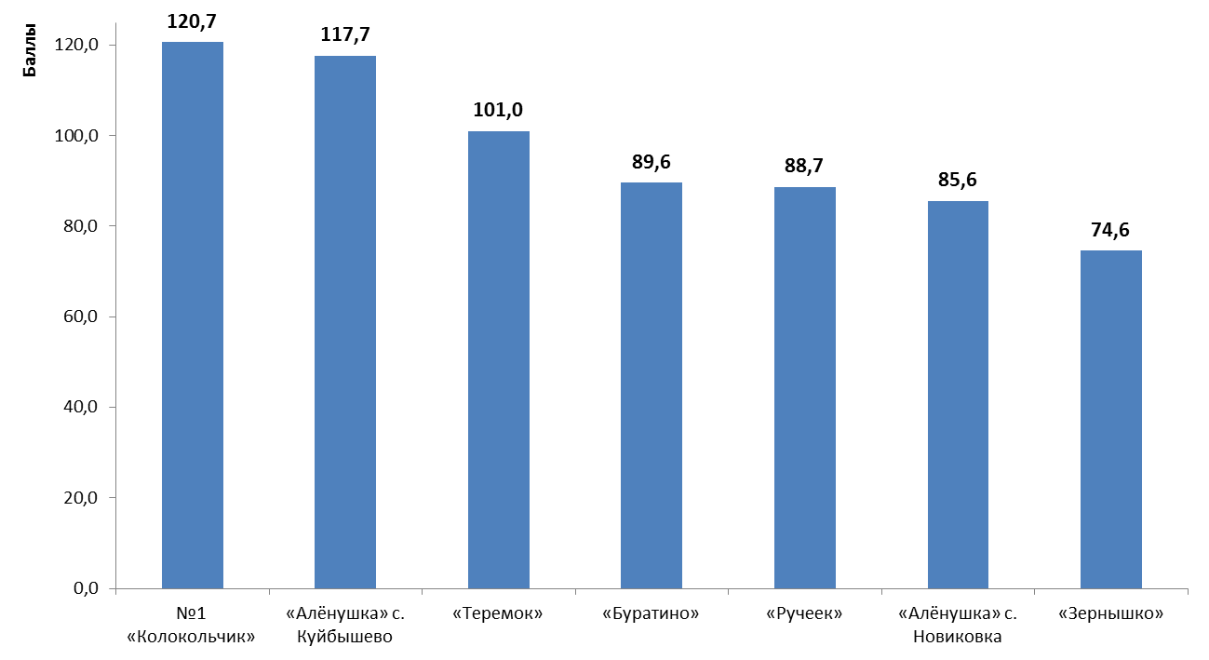

Рисунок 7.1 – Ранжирование дошкольных образовательных организацийКуйбышевского района Ростовской области по интегральному показателю (максимум 160 баллов)

**ПРИЛОЖЕНИЯ**

**Приложение 1** – Показатели, характеризующие общие критерии оценки качества образовательной деятельности ОО

| **№ в блоке** | **Показатель** | **Единица измерения (значение показателя)** | **Способ измерения и порядок выставления оценки** |
| --- | --- | --- | --- |
| **А** | **Показатели, характеризующие общий критерий оценки качества образовательной деятельности организаций, осуществляющих образовательную деятельность, касающийся открытости и доступности информации об организациях, осуществляющих образовательную деятельность <*>** | | |
| 1.1 | Полнота и актуальность информации об организации, осуществляющей образовательную деятельность (далее – организация), и ее деятельности, размещенной на официальном сайте организации в информационно-телекоммуникационной сети «Интернет» | Баллы  (от 0 до 10) | Мониторинг сайта организации, непосредственное определение % наличия требуемой актуальной информации.  Баллы выставляются по правилам, изложенным в Приложении 2. |
| 1.2 | Наличие на официальном сайте организации в сети Интернет сведений о педагогических работниках организации | Баллы  (от 0 до 10) | Мониторинг сайта организации, непосредственное определение наличия требуемой актуальной информации.  Баллы выставляются по правилам, изложенным в Приложении 2. |
| 1.3 | Доступность взаимодействия с получателями образовательных услуг по телефону, по электронной почте, с помощью электронных сервисов, предоставляемых на официальном сайте организации в сети Интернет, в том числе наличие возможности внесения предложений, направленных на улучшение работы организации | Баллы  (от 0 до 10) | Мониторинг сайта организации, непосредственное определение наличия требуемой актуальной информации.  Баллы выставляются по правилам, изложенным в Приложении 2. |
| 1.4 | Доступность сведений о ходе рассмотрения обращений граждан, поступивших в организацию от получателей образовательных услуг (по телефону, по электронной почте, с помощью электронных сервисов, доступных на официальном сайте организации) | Баллы  (от 0 до 10) | Мониторинг сайта организации, непосредственное определение наличия требуемой актуальной информации.  Баллы выставляются по правилам, изложенным в Приложении 2. |
| **B** | **Показатели, характеризующие общий критерий оценки качества образовательной деятельности организаций, осуществляющих образовательную деятельность, касающийся комфортности условий, в которых осуществляется образовательная деятельность <**>** | | |
| 2.1 | Материально-техническое и информационное обеспечение организации | Баллы (от 0 до 10) |  |
| 2.1.1 | Здание (-я) организации находится (-ятся) в аварийном состоянии или требует (-ют) капитального ремонта | Баллы (0; 2) | Баллы выставляются на основе сведений, содержащихся в форме федерального статистического наблюдения (ФСН) № 85-Кза деятельностью организации.  Здание (-я) организации находится (-ятся) в аварийном состоянии или требуется капитальный ремонт – 0 баллов.  Здание (-я) организации не находится (-ятся) в аварийном состоянии или капитальный ремонт не требуется – 2 балла. |
| 2.1.2 | Здание (-я) организации имеет центральное отопление | Баллы (0; 2) | Баллы выставляются на основе сведений, содержащихся в форме федерального статистического наблюдения (ФСН) № 85-К за деятельностью организации.  Нет центрального отопления – 0 баллов.  Имеется центральное отопление – 2 балла. |
| 2.1.3 | Здание (-я) организации имеет водоснабжение | Баллы (0; 2) | Баллы выставляются на основе сведений, содержащихся в форме федерального статистического наблюдения (ФСН) № 85-К за деятельностью организации.  Нет водоснабжения – 0 баллов.  Имеется водоснабжение – 2 балла. |
| 2.1.4 | Здание (-я) организации имеет канализацию | Баллы (0; 2) | Баллы выставляются на основе сведений, содержащихся в форме федерального статистического наблюдения (ФСН) № 85-К за деятельностью организации.  Нет канализации – 0 баллов.  Имеется канализация – 2 балла. |
| 2.1.5 | Обеспеченность педагогических работников образовательной организации персональными компьютерами (ПК) (количество ПК в организации в расчете на 1 педагогического работника ($Кпк$)) | Баллы (от 0 до 2) | Баллы выставляются на основе сведений, содержащихся в форме федерального статистического наблюдения (ФСН) № 85-К за деятельностью организации.  Для расчета показателя ($Кпк$) количество ПК в организации делится на суммарную численность педагогических работников организации. $Кпк<0,1$ – 0 баллов. $0,1≤Кпк≤0,3$ – 1 балл. $Кпк>0,3$ – 2 балла.  Кпк = 0 – нет компьютеров = 0 баллов. |
| 2.2 | Наличие необходимых условий для охраны и укрепления здоровья, организации питания обучающихся | Баллы (от 0 до 10) |  |
| 2.2.1 | Наличие в организации помещений медицинского назначения | Баллы (0; 2) | Баллы выставляются на основе сведений, содержащихся:  а) форме федерального статистического наблюдения (ФСН) № 85-К за деятельностью организации;  б) на официальном интернет-сайте организации;  в) в отчете о самообследовании (публичном докладе) за отчетный период.  Нет помещений медицинского назначения – 0 баллов.  Имеются помещения медицинского назначения – 2 балла. |
| 2.2.2 | Наличие в организации физкультурного (спортивного) зала, других спортивных или рекреационных сооружений (спортивная площадка, бассейн, зимний сад, другое) | Баллы (0; 2) | Баллы выставляются на основе сведений, содержащихся:  а) форме федерального статистического наблюдения (ФСН) № 85-К за деятельностью организации;  б) на официальном интернет-сайте организации;  в) в отчете о самообследовании (публичном докладе) за отчетный период.  Нет помещений спортивного и / или рекреационного назначения – 0 баллов.  Имеются помещения спортивного и / или рекреационного назначения – 2 балла. |
| 2.2.3 | Наличие в организации необходимых условий для питания детей | Баллы (0; 2) | Баллы выставляются на основе сведений, содержащихся:  а) форме федерального статистического наблюдения (ФСН) № 85-К за деятельностью организации;  б) на официальном интернет-сайте организации;  в) в отчете о самообследовании (публичном докладе) за отчетный период.  Нет необходимых условий для питания детей – 0 баллов.  Имеются необходимые условия для питания детей – 2 балла. |
| 2.2.4 | Доля воспитанников организации, охваченных летними оздоровительными мероприятиями (ДВло) | Баллы (от 0 до 2) | Баллы выставляются на основе сведений, содержащихся в форме федерального статистического наблюдения (ФСН) № 85-К за деятельностью организации.  Для расчета показателя (ДВло) численность воспитанников организации, охваченных летними оздоровительными мероприятиями, делится на численность воспитанников организации. $ДВло<50$ – 0 баллов. $50≤ДВло≤80$ – 1 балл. $ДВло>80$ – 2 балла. |
| 2.2.5 | Наличие в штате организации инструктора по физической культуре | Баллы (0; 2) | Баллы выставляются на основе сведений, содержащихся в форме федерального статистического наблюдения (ФСН) № 85-К за деятельностью организации.  В штате организации нет инструктора по физической культуре – 0 баллов.  В штате организации есть инструктор по физической культуре – 2 балла. |
| 2.3 | Условия для индивидуальной работы с обучающимися | Баллы (от 0 до 10) |  |
| 2.3.1 | Наличие в организации музыкального зала | Баллы (0; 2) | Баллы выставляются на основе сведений, содержащихся в форме федерального статистического наблюдения (ФСН) № 85-К за деятельностью организации.  В организации нет музыкального зала – 0 баллов.  В организации есть музыкальный зал – 2 балла. |
| 2.3.2 | Наличие в штате организации педагога (-ов) дополнительного образования (ДО) и /или музыкального руководителя | Баллы (0; 2) | Баллы выставляются на основе сведений, содержащихся в форме федерального статистического наблюдения (ФСН) № 85-К за деятельностью организации.  В штате организации нет педагога (-ов) ДО и /или музыкального руководителя – 0 баллов.  В штате организации есть педагог (-и) ДО и /или музыкальный руководитель – 2 балла. |
| 2.3.3 | В организации проводятся групповые коррекционно-развивающие занятия с воспитанниками | Баллы (0; 2) | Баллы выставляются на основе сведений, содержащихся:  а) на официальном интернет-сайте организации;  б) в отчете о самообследовании (публичном докладе) за отчетный период.  Не проводятся групповые коррекционно-развивающие занятия с воспитанниками – 0 баллов.  Проводятся групповые коррекционно-развивающие занятия с воспитанниками – 2 балла. |
| 2.3.4 | В организации проводятся индивидуальные коррекционно-развивающие занятия с воспитанниками | Баллы (0; 2) | Баллы выставляются на основе сведений, содержащихся:  а) на официальном интернет-сайте организации;  б) в отчете о самообследовании (публичном докладе) за отчетный период.  Не проводятся индивидуальные коррекционно-развивающие занятия с воспитанниками – 0 баллов.  Проводятся индивидуальные коррекционно-развивающие занятия с воспитанниками – 2 балла. |
| 2.3.5 | В организации есть воспитанники, получающие дополнительные образовательные услуги по следующим видам – логопед, дефектолог, психолог (в том числе платные) | Баллы (0; 2) | Баллы выставляются на основе сведений, содержащихся в форме федерального статистического наблюдения (ФСН) № 85-К за деятельностью организации.  В организации нет воспитанников, получающих платные дополнительные образовательные услуги по указанным видам – 0 баллов.  В организации есть воспитанники, получающие платные дополнительные образовательные услуги по указанным видам – 2 балла. |
| 2.4 | Наличие дополнительных образовательных программ | Баллы (от 0 до 10) |  |
| 2.4.1 | В организации с воспитанниками проводятся музыкально-ритмические занятия | Баллы (0; 2) | Баллы выставляются на основе сведений, содержащихся:  а) в форме федерального статистического наблюдения (ФСН) № 85-К за деятельностью организации;  б) на официальном интернет-сайте организации;  в) в отчете о самообследовании (публичном докладе) за отчетный период.  С воспитанниками не проводятся музыкально-ритмические занятия – 0 баллов.  С воспитанниками проводятся музыкально-ритмические занятия – 2 балла. |
| 2.4.2 | В организации с воспитанниками проводятся занятия по иностранному языку | Баллы (0; 4) | Баллы выставляются на основе сведений, содержащихся:  а) в форме федерального статистического наблюдения (ФСН) № 85-К за деятельностью организации;  б) на официальном интернет-сайте организации;  в) в отчете о самообследовании (публичном докладе) за отчетный период.  С воспитанниками не проводятся занятия по иностранному языку – 0 баллов.  С воспитанниками проводятся занятия по иностранному языку – 4 балла. |
| 2.4.3 | В организации функционируют кружки и секции различной направленности | Баллы (0; 4) | Баллы выставляются на основе сведений, содержащихся:  ав форме федерального статистического наблюдения (ФСН) № 85-К за деятельностью организации;  б) на официальном интернет-сайте организации;  в) в отчете о самообследовании (публичном докладе) за отчетный период.  В организации не функционируют кружки и секции различной направленности – 0 баллов.  В организации функционируют кружки и секции различной направленности – 4 балла. |
| 2.5 | Наличие возможности развития творческих способностей и интересов воспитанников, включая их участие в конкурсах, выставках, смотрах, физкультурных, спортивных и других массовых мероприятиях (в том числе, с родителями) | Баллы (от 0 до 10) |  |
| 2.5.1 | Воспитанники приняли участие в конкурсах, выставках, смотрах, физкультурных, спортивных и других массовых мероприятиях (в том числе, вместе с родителями) | Баллы (0; 5) | Баллы выставляются на основе сведений, содержащихся в отчете о самообследовании (публичном докладе) за отчетный период.  Воспитанники не приняли участие в конкурсах (мероприятиях) – 0 баллов.  Воспитанники приняли участие в конкурсах (мероприятиях) – 5 баллов. |
| 2.5.2 | Воспитанники стали призерами (отмечены наградами, грамотами) конкурсов, выставок, смотров, физкультурных, спортивных и других массовых мероприятий (в том числе, вместе с родителями) | Баллы (0; 5) | Баллы выставляются на основе сведений, содержащихся в отчете о самообследовании (публичном докладе) за отчетный период.  Воспитанники не стали призерами конкурсов (мероприятий) – 0 баллов.  Воспитанники стали призерами конкурсов (мероприятий) – 5 баллов. |
| 2.6 | Наличие возможности оказания психолого-педагогической, медицинской и социальной помощи обучающимся | Баллы (от 0 до 10) |  |
| 2.6.1 | Наличие в организации учителя-логопеда (-ов) | Баллы (0; 2) | Баллы выставляются на основе сведений, содержащихся:  а) в форме федерального статистического наблюдения (ФСН) № 85-К за деятельностью организации;  б) на официальном интернет-сайте организации;  в) в отчете о самообследовании (публичном докладе) за отчетный период.  В организации нет учителя-логопеда (-ов) – 0 баллов.  В организации есть учитель-логопед (-ы) – 2 балла. |
| 2.6.2 | Наличие в организации учителя-дефектолога (-ов) | Баллы (0; 2) | Баллы выставляются на основе сведений, содержащихся:  а) в форме федерального статистического наблюдения (ФСН) № 85-К за деятельностью организации;  б) на официальном интернет-сайте организации;  в) в отчете о самообследовании (публичном докладе) за отчетный период.  В организации нет учителя-дефектолога (-ов) – 0 баллов.  В организации есть учитель-дефектолог (-и) – 2 балла. |
| 2.6.3 | Наличие в организации педагога-психолога (-ов) | Баллы (0; 2) | Баллы выставляются на основе сведений, содержащихся:  а) в форме федерального статистического наблюдения (ФСН) № 85-К за деятельностью организации;  б) на официальном интернет-сайте организации;  в) в отчете о самообследовании (публичном докладе) за отчетный период.  В организации нет педагога-психолога (-ов) – 0 баллов.  В организации есть педагог-психолог (-и) – 2 балла. |
| 2.6.4 | Наличие в организации социального педагога (-ов) | Баллы (0; 2) | Баллы выставляются на основе сведений, содержащихся:  а) в форме федерального статистического наблюдения (ФСН) № 85-К за деятельностью организации;  б) на официальном интернет-сайте организации;  в) в отчете о самообследовании (публичном докладе) за отчетный период.  В организации нет социального педагога (-ов) – 0 баллов.  В организации есть социальный педагог (-и) – 2 балла. |
| 2.6.5 | Наличие в организации медицинских работников | Баллы (0; 2) | Баллы выставляются на основе сведений, содержащихся:  а) в форме федерального статистического наблюдения (ФСН) № 85-К за деятельностью организации;  б) на официальном интернет-сайте организации;  в) в отчете о самообследовании (публичном докладе) за отчетный период.  В организации нет медицинских работников – 0 баллов.  В организации есть медицинские работники – 2 балла. |
| 2.7 | Наличие условий организации обучения и воспитания обучающихся с ограниченными возможностями здоровья (ОВЗ) и инвалидов | Баллы (0; 10) | Баллы выставляются на основе сведений, содержащихся:  а) на официальном интернет-сайте организации;  б) в отчете о самообследовании (публичном докладе) за отчетный период.  В организации нет условий организации обучения и воспитания обучающихся с ОВЗ и инвалидов – 0 баллов.  В организации есть условия организации обучения и воспитания обучающихся с ОВЗ и инвалидов – 10 баллов. |
| **C** | **Показатели, характеризующие общий критерий оценки качества образовательной деятельности организаций, осуществляющих образовательную деятельность, касающийся доброжелательности, вежливости, компетентности работников** | | |
| 4.1 | Доля получателей образовательных услуг, положительно оценивающих доброжелательность и вежливость работников организации от общего числа опрошенных получателей образовательных услуг | Проценты  (от 0 до 100) | Удельный вес (доля) вычисляется на основе данных социологического опроса получателей (потребителей) образовательных услуг.  Удельный вес вычисляется как доля (%) количества анкет, в которых выбранный вариант ответа соотноситься со значением балла, равным или большим 5. |
| 4.2 | Доля получателей образовательных услуг, удовлетворенных компетентностью работников организации, от общего числа опрошенных получателей образовательных услуг | Проценты  (от 0 до 100) | Удельный вес (доля) вычисляется на основе данных социологического опроса получателей (потребителей) образовательных услуг.  Удельный вес вычисляется как доля (%) количества анкет, в которых выбранный вариант ответа соотноситься со значением балла, равным или большим 5. |
| **D** | **Показатели, характеризующие общий критерий оценки качества образовательной деятельности организаций, осуществляющих образовательную деятельность, касающиеся удовлетворенности качеством образовательной деятельности организаций** | | |
| 5.1 | Доля получателей образовательных услуг, удовлетворенных материально-техническим обеспечением организации, от общего числа опрошенных получателей образовательных услуг | Проценты  (от 0 до 100) | Удельный вес (доля) вычисляется на основе данных социологического опроса получателей (потребителей) образовательных услуг.  Удельный вес вычисляется как доля (%) количества анкет, в которых выбранный вариант ответа соотноситься со значением балла, равным или большим 5. |
| 5.2 | Доля получателей образовательных услуг, удовлетворенных качеством предоставляемых образовательных услуг, от общего числа опрошенных получателей образовательных услуг | Проценты  (от 0 до 100) | Удельный вес (доля) вычисляется на основе данных социологического опроса получателей (потребителей) образовательных услуг.  Удельный вес вычисляется как доля (%) количества анкет, в которых выбранный вариант ответа соотноситься со значением балла, равным или большим 5. |
| 5.3 | Доля получателей образовательных услуг, которые готовы рекомендовать организацию родственникам и знакомым, от общего числа опрошенных получателей образовательных услуг | Проценты  (от 0 до 100) | Удельный вес (доля) вычисляется на основе данных социологического опроса получателей (потребителей) образовательных услуг.  Удельный вес вычисляется как доля (%) количества анкет, в которых выбранный вариант ответа соотноситься со значением балла, равным или большим 5. |

<*>Применимо для всех образовательных организаций.

<**> Применимо для дошкольных образовательных организаций.

Примечание – Показатели разработаны в соответствии с Приказом Минобрнауки России от 05.12.2014 N 1547 «Об утверждении показателей, характеризующих общие критерии оценки качества образовательной деятельности организаций, осуществляющих образовательную деятельность».

**Приложение 2** – Перечень сведений об образовательной организации, которые должны быть представлены на ее официальном сайте в разрезе показателей, характеризующих открытость и доступность информации

(для всех образовательных организаций)

| **№** | **Показатели** | **Оценка** |
| --- | --- | --- |
| **1) Полнота и актуальность информации об организации, размещенной на официальном сайте организации** | | |
| 1 | Наличие специального раздела – «Сведения об образовательной организации» |  |
| 2 | Информация в специальном разделе представлена в виде набора страниц и (или) иерархического списка и (или) ссылок на другие разделы сайта. |  |
| 3 | Версия сайта для слабовидящих |  |
| 4 | Дата создания образовательной организации |  |
| 5 | Информация об учредителе, учредителях образовательной организации |  |
| 6 | Место нахождения образовательной организации и ее филиалов (при наличии) |  |
| 7 | Режим и график работы |  |
| 8 | Наименование структурных подразделений (органов управления) |  |
| 9 | Места нахождения структурных подразделений |  |
| 10 | Сведения о наличии положений о структурных подразделениях (об органах управления) с приложением копий указанных положений (при их наличии) |  |
| 11 | Устав образовательной организации |  |
| 12 | Лицензия на осуществление образовательной деятельности (с приложениями) |  |
| 13 | Свидетельство о государственной аккредитации (с приложениями) |  |
| 14 | Локальные нормативные акты, предусмотренные частью 2 статьи 30 Федерального закона «Об образовании в Российской Федерации», правила внутреннего распорядка обучающихся, правила внутреннего трудового распорядка и коллективный договор |  |
| 15 | Отчет о результатах самообследования (и / или публичный доклад) |  |
| 16 | Предписания органов, осуществляющих государственный контроль (надзор) в сфере образования, отчеты об исполнении таких предписаний |  |
| 17 | Реализуемые уровни образования |  |
| 18 | Формы обучения |  |
| 19 | Нормативные сроки обучения |  |
| 20 | Описание образовательной программы с приложением ее копии |  |
| 21 | Реализуемые образовательные программы с указанием учебных предметов, курсов, дисциплин (модулей), практики, предусмотренных соответствующей образовательной программой |  |
| 22 | Учебный план с приложением его копии |  |
| 23 | Аннотация к рабочим программам дисциплин (по каждой дисциплине в составе образовательной программы) с приложением их копий (при наличии) |  |
| 24 | Календарный учебный график с приложением его копии |  |
| 25 | Методические и иные документы, разработанные образовательной организацией для обеспечения образовательного процесса |  |
| 26 | О федеральных государственных образовательных стандартах с приложением их копий (или рабочих ссылок на них) |  |
| 27 | План финансово-хозяйственной деятельности образовательной организации, утвержденный в установленном законодательством Российской Федерации порядке, или бюджетные сметы образовательной организации |  |
| 28 | Объем образовательной деятельности, финансовое обеспечение которой осуществляется за счет бюджетных ассигнований федерального бюджета, бюджетов субъектов Российской Федерации, местных бюджетов, по договорам об образовании за счет средств физических и (или) юридических лиц, о поступлении финансовых и материальных средств и об их расходовании по итогам финансового года. |  |
| 29 | Численность обучающихся по реализуемым образовательным программам за счет бюджетных ассигнований федерального бюджета, бюджетов субъектов Российской Федерации, местных бюджетов и по договорам об образовании за счет средств физических и (или) юридических лиц |  |
| 30 | Информация о порядке оказания платных образовательных услуг |  |
| 31 | Сведения о наличии оборудованных учебных кабинетов |  |
| 32 | Объекты для проведения практических занятий |  |
| 33 | Объекты спорта |  |
| 34 | Средства обучения и воспитания |  |
| 35 | Условия питания и охраны здоровья обучающихся |  |
| 36 | Доступ к информационным системам и информационно-телекоммуникационным сетям |  |
| 37 | Электронные образовательные ресурсы, к которым обеспечивается доступ обучающихся |  |
| 38 | Количество вакантных мест для приема (перевода) по каждой образовательной программе, профессии, специальности, направлению подготовки (на места, финансируемые за счет бюджетных ассигнований федерального бюджета, бюджетов субъектов Российской Федерации, местных бюджетов, по договорам об образовании за счет средств физических и (или) юридических лиц) |  |
| **2) Наличие на официальном сайте организации в сети Интернет сведений о педагогических работниках организации** | | |
| 39 | Наличие сведений о руководителе организации | **1** |
| 40 | Наличие контактных данных руководства организации: телефон, электронная почта (далее – контактные данные) | **1** |
| 41 | Наличие перечня педагогического (научно-педагогического) состава организации | **1** |
| 42 | Наличие сведений о ФИО, должности, контактных данных педагогических работников организации | **1** |
| 43 | Наличие сведений об уровне образования педагогических работников организации | **1** |
| 44 | Наименование направления подготовки и (или) специальности (по диплому) | **1** |
| 45 | Наличие сведений о квалификации (категории), ученом звании и степени (при наличии) педагогических работников организации | **1** |
| 46 | Наличие данных об общем стаже работы, стаже работы по специальности | **1** |
| 47 | Наличие сведений о преподаваемых педагогическим работником организации дисциплинах | **1** |
| 48 | Наличие данных о повышении квалификации и (или) профессиональной переподготовке | **1** |
| **3) Доступность взаимодействия с получателями образовательных услуг по телефону, по электронной почте, с помощью электронных сервисов, предоставляемых на официальном сайте организации в сети Интернет, в том числе наличие возможности внесения предложений, направленных на улучшение работы организации** | | |
|  | Наличие возможности взаимодействия участников образовательного процесса с организацией, в том числе: |  |
| 49 | - по телефону (наличие контактных телефонов, указание времени возможного взаимодействия) | **2** |
| 50 | - по электронной почте (наличие одного или нескольких электронных адресов) | **2** |
| 51 | - с помощью электронных сервисов (электронная форма для обращений участников образовательного процесса) | **2** |
| 52 | - наличие возможности внесения предложений (электронный сервис для on-line взаимодействия с руководителями и педагогическими работниками образовательной организации) | **4** |
| **4) Доступность сведений о ходе рассмотрения обращений граждан, поступивших в организацию от получателей образовательных услуг (по телефону, по электронной почте, с помощью электронных сервисов, доступных на официальном сайте организации)** | | |
| 53 | Наличие возможности поиска и получения сведений по реквизитам обращения о ходе его рассмотрения | **2** |
| 54 | Наличие ранжированной информации об обращениях граждан (жалобы, предложения, вопросы, иное и т.д.) | **2** |
| 55 | Наличие информации о результатах рассмотрения обращений (например, автоматическая рассылка информации о рассмотрении обращения на электронный адрес заявителя или иной способ уведомления граждан) | **3** |
| 56 | Наличие возможности отслеживания хода рассмотрения обращений граждан (например, статус обращения, наличие специалистов по взаимодействию с гражданами) | **3** |

Примечания:

1) Показатели составлены в соответствии с Приказом Рособрнадзора от 29.05.2014 N 785 «Об утверждении требований к структуре официального сайта образовательной организации в информационно-телекоммуникационной сети «Интернет» и формату представления на нем информации» и Методическими рекомендациями Минобрнауки России по расчету показателей независимой оценки качества образовательной деятельности организаций, осуществляющих образовательную деятельность.

2) Оценка по пп. 1-38 выставляется по результатам мониторинга сайта образовательной организации. При наличии информации выставляется оценка «1», при отсутствии – «0». По результатам мониторинга сайта образовательной организации определяется процент наличия требуемой актуальной информации. Баллы выставляются с округлением в пропорции к полученному проценту полноты и актуальности (например, 93% = 9,3 баллов).

3) Балльная оценка по пп. 39-56 выставляется по результатам мониторинга сайта образовательной организации. Количество баллов, которое может набрать организация по каждому пункту указано в пп. 39-56 Приложения 2.

1. Информация предоставлена Министерством общего и профессионального образования Ростовской области.
2. Данные получены с официальных сайтов образовательных организаций.
3. Отчетная информация за 2016 год.
4. По итогам 2015-2016 учебного года.